# BAB I

# PENDAHULUAN

## **Latar Belakang Masalah**

CV Wira Djadi Naturalstone adalah perusahaan yang bergerak dibidang produsen dan eksportir kerajinan batu alam. CV Wira Djadi Naturalstone berlokasi di Jawa Timur, tepatnya di Jl. Raya Popoh Dusun Cerme Desa Gamping Kecamatan Campur Darat Kabupaten Tulungagung. Perusahaan ini pertama kali berdiri sekitar tahun 1988 sebagai usaha yang bergerak dibidang produksi dan pada tahun 2010 barulah perusahaan ini mulai menjual produknya sendiri setelah mendapat kontrak kerja dari beberapa pembeli di luar negeri.

Proses penjualan pada CV Wira Djadi Naturalstone dilakukan menggunakan dua cara yaitu tanpa perantara dan dengan perantara. Pembelian tanpa perantara adalah pembelian secara langsung kepada perusahaan baik secara *offline* maupun *online* melalui media sosial perusahaan dan dengan perantara atau *dropship* yaitu penjualan barang kepada pihak lain yang kedepannya akan dijual kembali kepada pembeli.

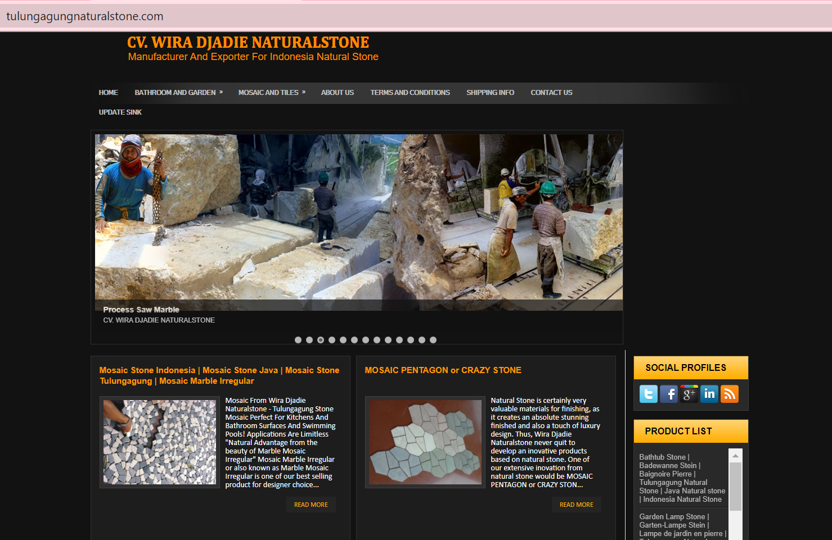

Gambar 1.1 *Website* CV Wira Djadi Naturalstone

Dari proses penelusuran pengembangan perusahaan tersebut dapat diketahui bahwa perusahaan telah mengembangkan proses komputerisasinya dengan cukup baik. Hal ini dapat dilihat dari yang awalnya perusahaan hanya melakukan proses produksi tanpa berhubungan langsung dengan pelanggan, hingga saat ini telah memiliki berbagai media sosial dan *website* sendiri. Dari hasil penelusuran *website* perusahaan, telah diketahui bahwa fungsi dari *website* perusahaan tersebut adalah untuk katalog produk perusahaan dan informasi kontak perusahaan. Katalog produk terdiri dari *gallery* produk perusahaan dengan informasi ukuran standar produk yang tersedia, sedangkan informasi kontak terdiri dari berbagai kontak perusahaan yang tersedia guna melakukan transaksi jual beli tersebut.

Dari hasil wawancara dengan pihak terkait telah diketahui bahwa perusahaan sengaja tidak memasukkan informasi harga dalam deskripsi katalog *website* tersebut karena beberapa alasan seperti sering naik turunnya harga pasar setiap produk, kecenderungan pelanggan untuk membeli produk di luar ukuran standar dan jenis produk yang sangat banyak dalam katalog. Saat ini CV Wira Djadi Naturalstonemenentukan harga jual produknya dengan menghitung biaya bahan baku, biaya tenaga kerja langsung dan laba yang diinginkan belum termasuk biaya yang lainya seperti biaya *overhead* tetap dan variabelsehingga biaya yang dikeluarkan untuk produksi menjadi terlihat lebih kecil dari pada biaya yang dikeluarkan sebenarnya. Setelah dianalisis lebih lanjut, perusahaan juga belum sesuai dalam menentukan harga jual produk *custom* dimana sesuai dengan kesepakatan perusahaan bahwa harga jual produk *custom* adalah 50% dari harga pokok produk. Kurang tepatnya perhitungan harga pokok produk akan berdampak pada kurang tepatnya dalam penetapan harga jual barang.

Tabel 1.1 Perhitungan Harga Pokok Produk Standar Perusahaan

| **Produk** | **Ukuran** | **Harga jual** | **Jenis Biaya** | **Jumlah** | **Harga Pokok Produk** | **Laba** | **Laba (%)** |
| --- | --- | --- | --- | --- | --- | --- | --- |
| Wastafel Batu Kali | 35x40 | 175.000 | Bahan baku | 50.000 | 110.000 | 65.000 | 59,09% |
| Biaya pegawai langsung | 60.000 |
| Wastafel Batu Kali | 35x50 | 200.000 | Bahan baku | 60.000 | 130.000 | 70.000 | 53,85% |
| Biaya pegawai langsung | 70.000 |

Tabel 1.2 Perhitungan Harga Pokok Produk Aktual

| **Produk** | **Ukuran** | **Harga jual** | **Jenis Biaya** | **Jumlah** | **Harga Pokok Produk** | **Laba** | ***Presentase* Laba (%)** |
| --- | --- | --- | --- | --- | --- | --- | --- |
| Wastafel Batu Kali | 35x40 | 175.000 | Bahan batu kali | 50.000 | 155.750 | 19.250 | 11% |
| Biaya pengrajin | 60.000 |
| Biaya pegawai serabut | 5.000 |
| Asuransi kerusakan barang | 5.000 |
| Depresiasi gergaji mesin | 700 |
| Depresiasi brostel skrap | 200 |
| Depresiasi laker dan angker skrap | 350 |
| Listrik | 4.000 |
| Paku | 1.000 |
| Kayu | 15.000 |
| Makan | 2.000 |
| Pisau potong | 6.250 |
| Pisau poles | 6.250 |
| Wastafel Batu Kali | 35x50 | 200.000 | Bahan batu kali | 60.000 | 175.750 | 24.250 | 12,13% |
| Biaya pengrajin | 70.000 |
| Biaya pegawai serabut | 5000 |
| Asuransi kerusakan barang | 5.000 |
| Depresiasi gergaji mesin | 10.000 |
| Depresiasi brostel skrap | 200 |
| Depresiasi laker dan angker skrap | 350 |
| Listrik | 4.000 |
| Paku | 1.000 |
| Kayu | 15.000 |
| Makan | 8.000 |
| Pisau potong | 6.250 |
| Pisau poles | 6.250 |

Berdasarkan permasalahan di atas, maka diusulkan solusi untuk membuat aplikasi perhitungan harga pokok produk standar untuk menentukan harga jual produk *custom* pada CV Wira Djadi Naturalstone yang nantinya akan digunakan untuk membandingkan harga pokok produk standar dan harga pokok secara aktual. Aplikasi ini akan menentukan harga pokok produk secara akurat yang nantinya akan membantu dalam menentukan harga jual produk.

## **Rumusan Masalah**

Berdasarkan latar belakang di atas, dapat dirumuskan permasalahan yaitu bagaimana merancang dan membangun aplikasi perhitungan harga pokok produk standar untuk menentukan harga jual produk *custom* pada CV Wira Djadi Naturalstone.

## **Batasan Masalah**

Berdasarkan latar belakang serta rumusan masalah di atas, pelaksanaan penelitian dibatasi pada beberapa hal sebagai berikut:

1. Data yang dihasilkan adalah biaya dan harga jual yang sesuai untuk barang dengan ukuran dan jenis yang di *input* ke dalam sistem.
2. Data historis produk dan data produksi sebenarnya di *input* oleh *user*.
3. Hasil penentuan harga pokok produk menggunakan pendekatan *Full Costing* dan hasil penentuan harga jual *custom* adalah harga pokok ditambah laba sebesar 50% dari harga pokok produk.
4. Setiap biaya yang dikeluarkan dalam setiap pesanan dicatat dalam kartu harga pokok (*job order cost sheet*).

## **Tujuan**

Tujuan yang didapatkan dari pembuatan tugas akhir ini antaranya adalah sebagai berikut:

* + - 1. Membuat dan menghasilkan aplikasi penentuan harga jual *custom* yang akurat dari perhitungan harga pokok produk standar dan laba.
      2. Menghasilkan laporan evaluasi perbandingan harga pokok produk standar dengan harga pokok produk aktual.

## **Manfaat**

Manfaat yang diharapkan dari penelitian ini adalah:

1. Membantu CV Wira Djadi Naturalstone dalam menetukan harga jual yang tepat pada setiap produk *custom*.
2. Mengatasi masalah ketidak sesuaian perhitungan harga pokok produksi pada perusahaan.

# BAB II

# LANDASAN TEORI

## **Penelitian Terdahulu**

Penelitian terdahulu akan menjadi acuan untuk menyusun laporan Tugas Akhir sebagai referensi yang dapat digunakan untuk melakukan penelitian terhadap aplikasi penentuan harga pokok produk standar untuk menentukan harga jual produk *custom* secara tepat. Beberapa penelitian terdahulu yang menjadi referensi dapat dilihat pada tabel 2.1.

Tabel 2.1 Penelitian Terdahulu

|  |  |  |  |  |  |
| --- | --- | --- | --- | --- | --- |
| **No** | **Judul** | **Peneliti** | **Tahun** | **Hasil** | **Pembeda** |
| 1**.** | Rancang Bangun Aplikasi Penentuan Harga Jual Berdasarkan Metode *Full Costing* pada UD. Surya Mandiri Nusantara | Dwi Kusuma Wardana (2017) | 2017 | Aplikasi berhasil digunakan untuk menentukan harga pokok produksi dan laba yang diharapkan hingga dapat menghasilkan *output* penentuan harga jual sesuai dengan metode *full costing.* | 1. Objek penelitian adalah makanan sedangkan penelitian ini membahas produksi kerajinan. 2. Objek penentuan harga merupakan barang tetap sedangkan penelitian ini membahas objek unik/barang sesuai pesanan |
| **2.** | Aplikasi Perhitungan Harga Pokok Produk Standar Untuk Menentukan Harga Jual Paket *Wedding Decoration Kalea Design* | Kelvin Hindrawan, (2021) | 2021 | Aplikasi ini telah menghasilkan klasifikasi biaya bahan baku dan biaya tenaga kerja langsung pada setiap *event*, klasifikasi biaya *overhead* pabrik, klasifikasi biaya tetap dan biaya variabel produk, informasi  perhitungan harga pokok produk standar menggunakan metode *job order costing* penentuan harga jual menggunakan metode *cost-plus pricing* hingga menghasilkan laporan harga pokok produk per paket standar, laporan harga jual per paket, laporan harga pokok produk per paket aktual dan laporan evaluasi harga pokok produk per paket aktual. | 1. Objek penelitian adalah penyewaan perlengkapan *wedding* sedangkan penelitian ini membahas produksi kerajinan. 2. Objek *custom* merupakan penambahan dan pengurangan peralatan sewa sedangkan penelitian ini membahas *custom* dari ukuran setiap produk pesanan berdasarkan data bahan baku yang tersedia. |

## **Harga Pokok Produksi**

Menurut Bustami dan Nurlela (2010) kumpulan biaya produksi yang terdiri dari bahan baku langsung, tenaga kerja langsung dan biaya *overhead* pabrik ditambah persediaan produk dalam proses awal dan dikurang persediaan produk dalam proses akhir. Harga pokok produksi terikat pada periode waktu tertentu. Harga pokok produksi akan sama dengan biaya produksi apabila tidak ada persediaan produk dalam proses awal dan akhir.

Mulyadi (2015) menjelaskan bahwa “Harga pokok produksi adalah semua biaya yang dikeluarkan untuk memproduksi suatu barang atau jasa selama periode bersangkutan”. Dengan kata lain, bahwa harga pokok produksi merupakan biaya untuk memperoleh barang jadi yang siap jual.

## **Harga Pokok Standar *(Standar Costing)***

Menurut Mulyadi (1995) biaya standar adalah biaya yang;;ditentukan di muka, yang;;merupakan;;jumlah;;biaya yang;;seharusnya dikeluarkan;;untuk satu satuan produk;atau;untuk membiayai;kegiatan;tertentu di bawah asumsi kondisi ekonomi, efisien dan faktor-faktor lain tertentu.

Secara umum harga pokok dibagi 2 kategori:

1. Harga Pokok Historis (*Historical Cost*)

Harga pokok historis adalah seluruh biaya yang dihitung dalam proses produksi setelah barang berada di pasar (Riadi, 2016).

1. Harga Pokok Ditentukan Dimuka (*Predetermined Cost*)

Harga pokok ditentukan dimuka adalah biaya yang ditentukan secara langsung/biaya standar (Safri, 2015).

## **Metode *Full Costing***

Menurut Widilestariningtyas et al. (2012) *full costing* merupakan metode penentuan harga pokok produksi yang memperhitungkan semua unsur biaya produksi yang terdiri dari biaya bahan baku, biaya tenaga kerja langsung dan biaya *overhead* pabrik baik variabel maupun tetap ditambah dengan biaya non-produksi (biaya pemasaran, biaya administrasi dan umum).

## ***Job Order Costing***

Menurut (Mulyadi, 2015) *job order costing* adalah suatu metode pengumpulan biaya produk atau jasa yang memperlakukan setiap pesanan sebagai suatu unit keluaran yang unik dan membebankan *activity cost* kesetiap pesanan yang mengkonsumsi aktivitas. Sistem jenis ini diterapkan pada perusahaan yang dimana dalam produksinya terdapat permintaan produk dan pemesanan yang berbeda sesuai dengan keinginan konsumen.

Dalam penggunaan metode *job order costing* terdapat syarat-syarat yang harus dipenuhi menurut Mulyadi, yaitu:

1. Bahwa;;masing-masing pesanan;;pekerjaan;;atau produk dapat dipisahkan identitasnya;;secara;jelas;dan;perlu dilakukan penentuan harga pokok pesanan secara;individual.
2. Bahwa;biaya produksi dibagi;;menjadi;;dua;;golongan;;yaitu biaya produksi langsung dan biaya produksi tidak langsung. Biaya produksi langsung terdiri dari;biaya bahan baku dan biaya tenaga kerja langsung, sedangkan biaya tidak langsung terdiri;dari biaya *overhead* tetap dan biaya *overhead* variabel.

## **Kartu Harga Pokok *(Job Order Cost Sheet)***

Untuk mengumpulkan biaya produksi tiap-tiap pesanan dipergunakan sebuah kartu harga pokok *(job order cost sheet).* Banyaknya kartu harga pokok yang dibuat sebanyak pesanan yang dikerjakan. Kartu harga pokok dibuat bernomor urut. Kartu harga pokok di samping dipergunakan untuk menghitung harga pokok suatu pesanan juga berfungsi sebagai rekening pembantu (*subsidiary account*) dari rekening *control*.

Menurut (Mulyadi, Akuntansi Biaya, 2015) kartu harga pokok dapat membantu;;mengumpulkan;;setiap biaya produksi dalam;;satu;;pesanan. Biaya produksi untuk;mengerjakan;pesanan;tertentu;dicatat;secara rinci di;dalam kartu harga pokok pesanan yang;bersangkutan.

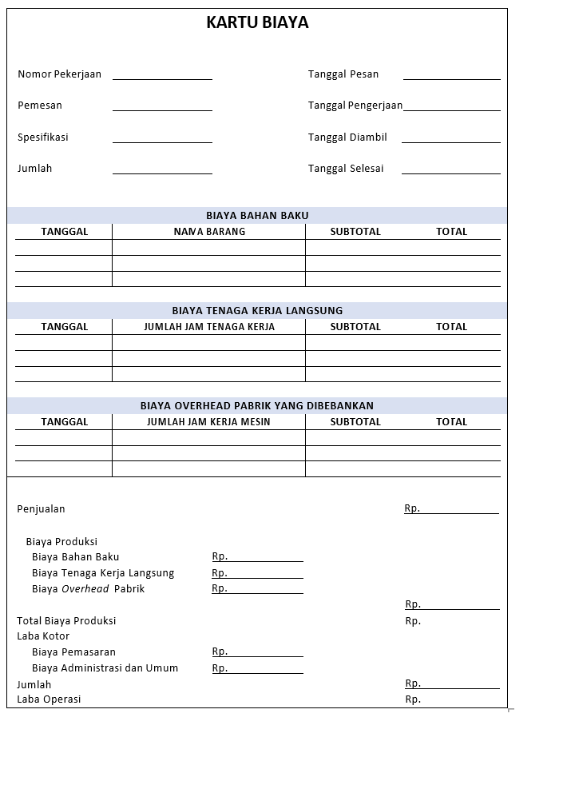

Gambar 2.1 Kartu Biaya

## **Harga Jual**

Hansen dan Mowen (2011) mendefinisikan “Harga jual adalah jumlah *moneter* yang dibebankan oleh suatu unit usaha kepada pembeli atau pelanggan atas barang atau jasa yang dijual atau diserahkan”. Menurut Mulyadi (2009) harga jual adalah besarnya biaya yang akan dibebankan kepada konsumen yang diperoleh atau dihitung dari biaya produksi ditambah dengan biaya non produksi dan laba yang diharapkan.

Dari definisi di atas dapat disimpulkan bahwa harga jual adalah besarnya uang yang akan dibebankan kepada pelanggan dari suatu unit barang atau jasa setelah menghitung dari keseluruhan biaya dan laba yang diharapkan dari perusahaan. Berikut merupakan beberapa metode penentuan harga jual:

1. Penetapan Harga Biaya *Plus* (*Cost‐Plus Pricing Method*)

Metode ini adalah menentukan harga jual per unit produk dengan menghitung jumlah seluruh biaya per *unit* ditambah jumlah tertentu untuk menutup laba yang dikehendaki pada unit tersebut atau disebut marjin (Kondoy, 2015).

*Harga jual = biaya total + marjin = harga jual*

1. Penetapan Harga *Mark‐Up* (*Mark‐Up Pricing Method*)

Penetapan harga *mark‐up* ini hampir sama dengan penetapan harga biaya *plus*. Penetapan harga *mark‐up* ini sering digunakan oleh pedagang atau perusahaan dagang kecil karena lebih sederhana yaitu membeli barang dagangan, kemudian harga jualnya ditentukan setelah menambah harga beli dengan sejumlah *mark‐up* (Wahyono, 2015).

*Harga beli + mark up = harga jual*

Dalam penelitian ini penghitungan harga pokok produksi menggunakan pendekatan *full costing* dan penentuan harga jual dengan perhitungan 50% laba dari harga pokok produksi.

## ***System Development Life Cycle (Waterfall)***

Menurut Pressman, R.S. (2015) *waterfall* merupakan model klasik yang bersifat sistematis, berurutan dalam membangun *software*. *Waterfall* *model* terdiri dari 5 tahapan untuk pengembangan. Berikut adalah penjelasan dari tahap-tahap yang dilakukan di dalam model ini menurut Pressman:

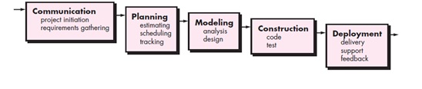

Gambar 2.2 Tahapan Metode *Waterfall*

* 1. *Communication* (*Project Initiation & Requirements Gathering*)

Sebelum memulai pekerjaan yang bersifat teknis, sangat diperlukan adanya komunikasi dengan *customer* demi memahami dan mencapai tujuan yang ingin dicapai. Hasil dari komunikasi tersebut adalah inisialisasi proyek seperti menganalisis permasalahan yang dihadapi dan mengumpulkan data-data yang diperlukan, serta membantu mendefinisikan fitur dan fungsi dari aplikasi. Pengumpulan data-data tambahan bisa juga diambil dari jurnal, artikel, *paper* dan *internet*.

* 1. *Planning (Estimating, Scheduling, Tracking)*

Tahap berikutnya adalah tahapan perencanaan yang menjelaskan tentang estimasi tugas-tugas teknis yang akan dilakukan, resiko-resiko yang dapat terjadi, sumber daya yang diperlukan dalam membuat sistem, produk kerja yang ingin dihasilkan, penjadwalan kerja yang akan dilaksanakan dan *tracking* proses pengerjaan sistem.

* 1. *Modeling (Analysis & Design)*

Tahapan ini adalah tahap perancangan dan pemodelan arsitektur sistem yang berfokus pada perancangan struktur data, arsitektur *software*, tampilan *interface* dan algoritma *program*. Tujuannya untuk lebih memahami gambaran besar dari apa yang akan dikerjakan.

* 1. *Construction (Code & Test)*

Tahapan ini merupakan proses penerjemahan bentuk desain menjadi kode atau bentuk bahasa yang dapat dibaca oleh mesin. Setelah pengkodean selesai, dilakukan pengujian terhadap sistem dan juga kode yang sudah dibuat. Tujuannya untuk menemukan kesalahan yang mungkin terjadi untuk nantinya diperbaiki.

* 1. *Deployment (Delivery, Support, Feedback)*

Tahapan terakhir ini merupakan tahapan implementasi *software* ke *customer*, perbaikan *software*, evaluasi *software* dan pengembangan *software* berdasarkan umpan balik yang diberikan agar sistem dapat tetap berjalan dan berkembang sesuai dengan fungsinya.

## **Aplikasi**

Menurut Supriyanto (2005) aplikasi adalah program yang memiliki aktifitas pemrosesan perintah yang diperlukan untuk melaksanakan permintaan pengguna dengan tujuan tertentu. Dalam Kamus Besar Bahasa Indonesia (KBBI) (1998) aplikasi adalah penerapan dari rancang sistem untuk mengolah data yang menggunakan aturan atau ketentuan bahasa pemrogaman tertentu.

Dari penjelasan di atas dapat disimpulkan bahwa aplikasi adalah program yang memiliki aktifitas pemrosesan perintah untuk mengolah data yang menggunakan aturan atau ketentuan bahasa pemrograman dengan tujuan melaksanakan permintaan dari penggunanya.

# BAB III

# METODOLOGI PENELITIAN

Tahapan metodologi penelitian berisi tentang penjelasan mengenai tahapan atau langkah yang dikerjakan dalam menyusun dan menyelesaikan penelitian. Metodologi penelitian ini menggunakan *Waterfall.* Rincian dari tahapan tersebut dapat dilihat pada gambar 3.1.

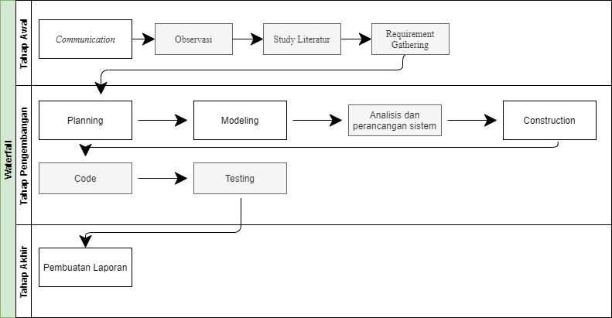

Gambar 3.1 Tahap Penelitian

## ***Communication***

Pada tahapan ini dilakukan pengumpulan data yang digunakan dalam pengembangan. Dalam pengumpulan data terdapat beberapa tahapan yaitu wawancara,observasi, studi literatur, analisis sistem, desain arsitektur dan desain *input* dan *output*.

### **Wawancara**

Wawancara dilakukan pada tanggal 26 September 2021 dan narasumber yang diwawancarai adalah Bapak Alek Arianto selaku wakil ketua perusahaan. Wawancara dilakukan agar memperoleh data yang akan digunakan dalam proses identifikasi masalah dan analisis kebutuhan. Berikut merupakan informasi yang diperoleh dari hasil wawancara:

1. Perhitungan harga pokok produk hanya menggunakan biaya bahan baku dan biaya tenaga kerja langsung saja, belum termasuk perhitungan biaya *overhead* pabrik.
2. Harga jual produk yang telah telah disepakati perusahaan setidaknya memiliki laba sebesar 50% dari harga pokok produk.
3. Belum pernah membuat laporan evaluasi harga pokok produk.

### **3.1.2** **Observasi**

Pada tahap ini dilakukan observasi dengan datang langsung ke CV Wira Djadi *Naturalstone* untuk melakukan pengamatan. Dari hasil observasi yang dilakukan didapatkan data proses bisnis dan beberapa rincian data pengeluaran yang dapat digunakan dalam menentukan harga jual produk. Berikut merupakan data harga jual barang standar dan data sumber biaya yang dikeluarkan perusahaan dalam proses produksi sebenarnya:

Tabel 3.1 Pokok Produk Standar

|  |  |  |
| --- | --- | --- |
| **Jenis** | **Ukuran** | **Harga** |
| Wastafel Batu Kali | 35cm x 40cm | Rp.175.000 |
| 35cm x 50cm | Rp. 200.000 |

1. Biaya Bahan Baku

Tabel 3.2 Data Biaya Bahan Baku.

|  |  |  |
| --- | --- | --- |
| **No** | **Bahan Baku** | **Harga** |
| 1. | Batu kali 40 x 40 | Rp. 50.000 |
| 2. | Batu kali 50 x 50 | Rp.60.000 |

1. Data Biaya Tenaga Kerja Langsung

Tabel 3.3 Data Biaya Tenaga Kerja Langsung

|  |  |  |
| --- | --- | --- |
| **No** | **Tenaga kerja** | **Qty (Rp.)** |
| 1. | Pengrajin | Rp. 60.000/barang |
| 2. | Pegawai serabut | Rp.75.000/hari |

1. Biaya *Overhead* Tetap Dan Variabel

Tabel 3.4 Data Biaya *Overhead* Tetap

| **No** | **Biaya Produksi** | **Harga (Rp.)** |
| --- | --- | --- |
| 1.  2.  3.  4.  5. | Asuransi kerusakan barang  Depresiasi gergaji mesin  Servis brostel skrap  Servis laker dan angker skrap  Listrik | Rp. 2.500 - 5.000/barang  Rp 200.000/bulan  Rp. 50.000/bulan  Rp. 400.000/4 bulan  Rp.60.000/hari |

Tabel 3.5 Data Biaya *Overhead* Variabel

|  |  |  |
| --- | --- | --- |
| **No** | **Biaya Produksi** | **Harga (Rp.)** |
| 1. | Paku | Rp.1000/packing |
| 2. | Kayu | Rp.15.000/packing |
| 2. | Makan | Rp.8.000/orang |
| 3. | Pisau potong | Rp. 50.000/8 barang |
| 4. | Pisau poles | Rp. 50.000/8 barang |

### **3.1.3 Studi Literatur**

Pada tahap studi literatur guna melakukan pencarian referensi dari beberapa penelitian terdahulu yang sesuai dengan kasus yang sedang diteliti. Referensi digunakan sebagai acuan untuk melakukan analisis sistem.

### **3.1.4 Analisis Sistem**

Analisis sistem merupakan tahap untuk menentukan gambaran dari sistem. Dalam identifikasi sistem melakukan beberapa hal antara lain identifikasi permasalahan, kesempatan dan hambatan yang terjadi serta mendefinisikan kebutuhan.

1. Analisis Proses Bisnis

Proses penentuan harga jual dilakukan dengan cara merancang kebutuhan bahan baku sesuai permintaan klien terlebih dahulu, kemudian perusahaan akan menghitung data pembelian bahan baku, pengeluaran upah pegawai, lama pengerjaan serta seberapa besar laba yang diharapkan perusahaan. Dari perhitungan tersebut perusahaan akan menyampaikan harga yang diminta kepada pelanggan untuk mencapai kesepakatan bersama. Setelah kesepakatan tercapai perusahaan akan melakukan pembuatan catatan PO (*pre-order*) yaitu pencatatan dalam kwitansi dan biaya *pre-order* barang, baru setelahnya proses pengerjaan barang akan segera dilakukan. Biaya pengiriman barang akan ditanggung oleh pelanggan mengingat produk yang dihasilkan berasal dari batu-batuan atau fosil yang tidak memiliki berat yang sama dari ukuran produk yang sama. Gambar *document flow* proses bisnis dapat dilihat Lampiran 2 Proses Bisnis.

1. Identifikasi Masalah

Pada tahap ini dilakukan identifikasi permasalahan. Berikut merupakan dampak dan solusi yang dapat dilihat pada tabel 3.6.

Tabel 3.6 Identifikasi Masalah

|  |  |  |
| --- | --- | --- |
| **Masalah** | **Dampak** | **Solusi** |
| Penentuan harga tidak menggunakan metode yang tepat dan hanya mengira-ngira laba dari total biaya bahan baku dan upah pegawai dalam proses produksi | Tidak tepatnya penentuan harga yang membuat tidak maksimalnya keuntungan perusahaan dan memiliki resiko kerugian yang tidak diinginkan. | Pembuatan aplikasi penentuan harga jual yang dapat menentukan harga jual produk *custom* secara tepat dan efisien. Aplikasi akan menggunakan data historis sebagai acuan utama, data keseluruhan biaya produksi, menghitung total biaya produksi menggunakan metode *full costing* dan menentukan harga jual dengan menambahkan sejumlah laba dari total biaya produksi*.* |
| Belum pernah membuat laporan evaluasi harga pokok produk yang sebenarnya. | Tidak mengetahui kesalahan yang dapat terjadi apakah harga jual sudah tepat sesuai laba yang diharapkan karena tidak adanya laporan perbandingan harga pokok produk historis dengan harga pokok produk aktual. | Pembuatan aplikasi penentuan harga jual yang dapat mencetak laporan evaluasi perbandingan harga pokok produk standar dan harga pokok produk aktual. |

1. Identifikasi Pengguna

Identifikasi pengguna dilakukan untuk mengamati karakteristik pengguna. Adapun identifikasi pengguna antara lain:

1. Pimpinan
2. Bagian Keuangan
3. Produksi
4. Identifikasi Kebutuhan Fungsional
5. Fungsi pengelolaan data *master* produk*.*
6. Fungsi pengelolaan data *master* detail produk.
7. Fungsi pengelolaan data *master* bahan baku.
8. Fungsi pengelolaan data *master* tenaga kerja langsung.
9. Fungsi pengelolaan data *master* *overhead* pabrik tetap.
10. Fungsi pengelolaan data *master* *overhead* pabrik variabel.
11. Fungsi pengelolaan data *master* *custom.*
12. Pencatatan transaksi penerimaan pesanan.
13. Pencatatan transaksi penerimaan pembelian bahan baku.
14. Identifikasi biaya tenaga kerja langsung.
15. Identifikasi biaya *overhead* pabrik tetap.
16. Identifikasi biaya *overhead* pabrik variabel.
17. Perhitungan harga pokok produk standar.
18. Perhitungan harga jual.
19. Perhitungan harga produk aktual.
20. Evaluasi harga pokok produk.
21. Fungsi cetak laporan harga pokok produk standar.
22. Fungsi cetak laporan harga jual produk standar.
23. Fungsi cetak laporan harga pokok produk aktual.
24. Fungsi cetak laporan evaluasi harga produk.
25. Identifikasi Kebutuhan Data
26. Data produk.
27. Data detail produk.
28. Data pesanan.
29. Data biaya bahan baku standar.
30. Data biaya pegawai standar.
31. Data *overhead* pabrik tetap standar.
32. Data *overhead* pabrik variabel standar.
33. Data *custom.*
34. Nota pembelian.
35. Data biaya bahan baku aktual.
36. Data biaya pegawai aktual.
37. Data biaya *overhead* variabel aktual.
38. Data biaya *overhead* tetap aktual.
39. Analisis Kebutuhan Pengguna

Agar dapat mengembangkan aplikasi perhitungan harga pokok produk standar untuk menentukan harga jual diperlukan melakukan identifikasi kebutuhan apa saja yang dibutuhkan oleh pengguna. Karena terdapat tiga jenis pengguna dalam identifikasi pengguna, maka identifikasi kebutuhan juga akan dikategorikan ke dalam 3 jenis yaitu kebutuhan pengguna pimpinan, kebutuhan pengguna bagian keuangan dan kebutuhan pengguna produksi.

Tabel 3.7 Analisis Kebutuhan Pengguna

|  |  |
| --- | --- |
| **Pengguna** | **Jenis Kebutuhan** |
| Pimpinan | Kebutuhan melihat informasi transaksi pesanan. |
| Kebutuhan melihat informasi harga pokok standar yang telah ditentukan dalam pesanan produk. |
| Kebutuhan melihat informasi harga pokok aktual yang terjadi dalam produksi produk. |
| Kebutuhan melihat informasi harga jual yang ditentukan dalam pesanan produk. |
| Kebutuhan melihat informasi hasil perbandingan perhitungan harga pokok produk standar dan aktual. |
| Bagian Keuangan | Kebutuhan pencatatan transaksi pesanan produk. |
| Kebutuhan melakukan perhitungan harga pokok produk standar. |
| Kebutuhan melakukan penentuan harga jual produk. |
| Kebutuhan melakukan pencatatan transaksi pembelian bahan baku produk. |
| Kebutuhan melakukan identifikasi biaya berbagai hal yang berkaitan dengan produksi. |
| Kebutuhan melihat dan memperbaiki perhitungan harga pokok produk aktual. |
| Kebutuhan melihat dan menyimpan hasil perhitungan harga pokok produk sebagai data historis. |
| Produksi | Kebutuhan menyampaikan informasi apa saja yang dibutuhkan dalam proses produksi. |
| Kebutuhan menyampaikan informasi keperluan sebenarnya dari proses produksi. |
| Kebutuhan melihat dan memperbaiki perhitungan harga pokok produk aktual. |

1. Analisis Kebutuhan Fungsional

Tabel 3.8 Analisis Kebutuhan Fungsional

| **Pengguna** | **Kebutuhan Fungsi** | **Kebutuhan Data** | **Kebutuhan Informasi** |
| --- | --- | --- | --- |
| Keuangan dan Produksi | Fungsi pengelolaan data *master produk* | Data *master* produk | Daftar *master* produk |
| Fungsi pengelolaan data *master* detail produk | Data *master* detail produk | Daftar *master* detail produk |
| Fungsi pengelolaan data *master* bahan baku | Data *master* bahan baku | Daftar *master* bahan baku |
| Fungsi pengelolaan data *master* tenaga kerja langsung | Data *master* tenaga kerja langsung | Daftar *master* tenaga kerja langsung |
| Fungsi pengelolaan data *master overhead* pabrik tetap | Data *master* *overhead* pabrik tetap | Daftar *master* *overhead* pabrik tetap |
| Fungsi pengelolaan data *master overhead* pabrik variabel | Data *master* *overhead* pabrik variabel | Daftar *master* *overhead* pabrik variabel |
| Fungsi pengelolaan data *master custom* | Data *master* *custom* | Daftar *master* c*ustom* |
| Pencatatan transaksi penerimaan pesanan | Data pesanan | Pesanan konsumen |
| Pencatatan transaksi penerimaan pembelian bahan baku | Daftar pesanan dan nota pembelian | Data biaya bahan baku aktual |
| Identifikasi biaya tenaga kerja langsung | Data biaya tenaga kerja langsung | Data biaya tenaga kerja langsung aktual |
| Identifikasi biaya *overhead* pabrik tetap | Daftar biaya *overhead* pabrik tetap | Data biaya *overhead* pabrik tetap aktual |
| Identifikasi biaya *overhead* pabrik variabel | Daftar biaya *overhead* pabrik variabel | Data biaya *overhead* pabrik variabel aktual |
| Perhitungan harga pokok produk standar | Data biaya bahan baku standar, data biaya tenaga kerja standar, data biaya *overhead* pabrik tetap standar dan data biaya *overhead* pabrik variabel standar | Harga pokok produk standar |
| Perhitungan harga jual | Harga pokok produk standar dan data laba | Harga jual produk |
| Perhitungan harga produk aktual | Data biaya bahan baku aktual dan data biaya tenaga kerja aktual | Harga pokok produk aktual |
| Evaluasi harga pokok produk | Laporan harga produk standar dan laporan harga produk aktual | Harga pokok produk aktual dan harga pokok produk standar |
| Pimpinan | Fungsi cetak laporan harga pokok produk standar | Data harga pokok produk standar | Laporan harga pokok produk standar |
| Fungsi cetak laporan harga jual produk standar | Data harga jual produk standar | Laporan harga jual pokok produk standar |
| Fungsi cetak laporan harga pokok produk aktual | Data harga pokok produk aktual | Laporan harga pokok produk aktual |
| Fungsi cetak laporan evaluasi harga produk | Laporan harga produk standar dan laporan harga produk aktual | Laporan harga produk standar dan laporan harga produk aktual |

1. Analisis Kebutuhan Non-Fungsional

Pada tahap ini dilakukan identifikasi non-fungsional yang dibutuhkan dalam pembuatan aplikasi.

Tabel 3.9 Kebutuhan Non Fungsional

| **Kategori** | **Kebutuhan** |
| --- | --- |
| *Usability* | Kemudahan penggunaan sistem yang disesuaikan dengan kebutuhan pengguna dengan penggunaan warna yang tidak sama dengan *background.* Penerapan desain antar muka yang memudahkan pengguna dalam mencari informasi yang dibutuhkan. |
| *Security* | Kebutuhan terkait keamanan dengan cara tersedianya *login* untuk pengguna dengan memasukkan *username* dan p*assword.* |
| *Reability* | Kebutuhan batasan perilaku sistem dimana beberapa fungsi hanya dapat dilakukan oleh *user* dengan hak akses tertentu. |
| *Portability* | Kemudahan mengakses sistem diperangkat yang dapat menggunakan *web browser* dan *smartphone* mana saja. |
| *Maintainability* | Terdapat fungsi untuk memperbarui data *master* jika terjadi perubahan sistem penilaian dapat dilakukan karena sistem yang dibangun bersifat dinamis. |

### Desain Arsitektur

Analisis arsitektur dan sistem merupakan;penghubung;;antara;desain dan analisis;kebutuhan;;yang menghasilkan gambaran bagaimana;;sistem disusun sebagai satu;;set;;komponen untuk berkomunikasi. Berikut merupakan gambaran arsitektur dan sistem dari aplikasi perhitungan harga pokok produk standar untuk menentukan harga jual pada CV Wira Djadi Naturalstone.

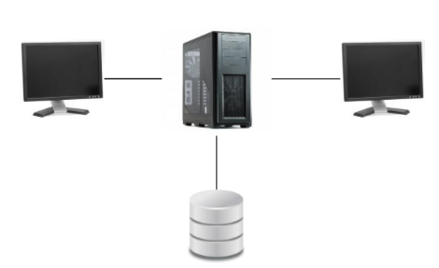

Gambar 3.2 Gambar Arsitektur dan Sistem

Pada gambar di atas terdapat 2 komputer yang terhubung ke dalam *database*. komputer pertama digunakan oleh bagian keuangan dan produksi untuk pengelolaan data *master*, pengelolaan pesanan, pengelolaan harga pokok produk hingga mengevaluasi harga pokok barang dalam aplikasi. Sedangkan komputer kedua digunakan oleh bagian pimpinan kantor yang berfungsi untuk mencari tau hasil sebenarnya dari laporan keseluruhan biaya produksi sebenarnya dengan tujuan utama evaluasi dan perencanaan kerja kantor.

### **Diagram *Input*, Prosesdan *Output***

Dilakukannya proses perancangan sistem yang menggunakan pemodelan *input* proses *output* atau IPO. IPO diagram ini berfungsi untuk menggambarkan kebutuhan *input*, proses dan *output* dari setiap modul.

Gambar 3.3 Diagram *Input*, Proses dan *Output Data Master*

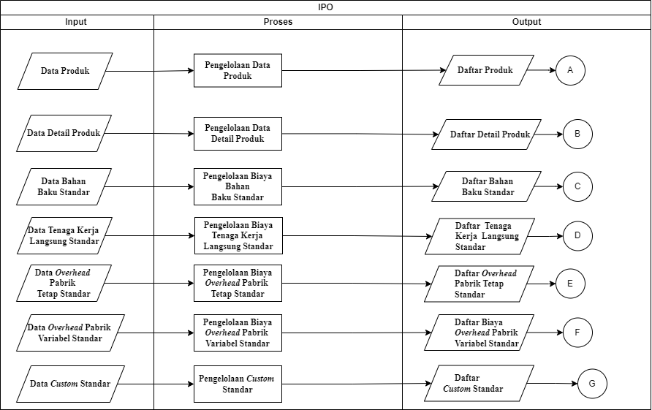

Pada Gambar 3.3 merupakan IPO pada data *master* yang berfungsi melakukan pengelolaan pada data *master* dengan memiliki enam data *master* yaitu daftar data produk, daftar data detail produk, daftar bahan baku standar, daftar tenaga kerja langsung standar, daftar *overhead* pabrik tetap standar, daftar biaya *overhead* pabrik variabel standar dan daftar *custom* standar.

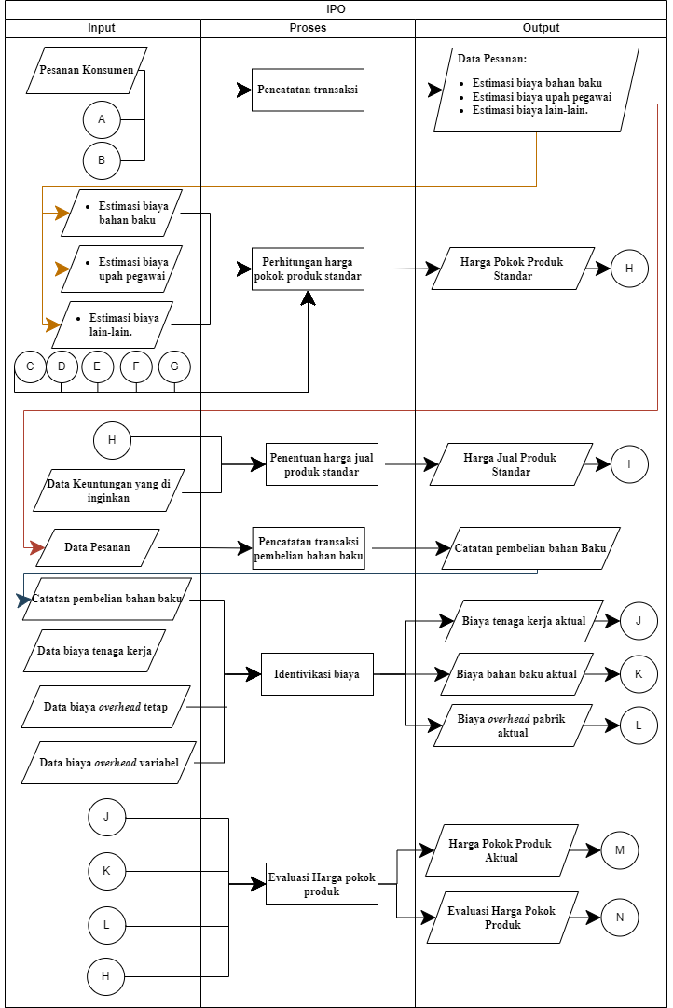

Gambar 3.4 Diagram *Input*, Proses dan *Output* Proses Transaksi

1. Pencatatan Pesanan Konsumen

Pada proses ini konsumen melakukan *request* pesanan kemudian dilakukan pencatatan transaksi pesanan. *Input* dari proses ini berupa pesanan konsumen yang kemudian diproses sehingga menghasilkan *output* berupa data pesanan.

1. Proses Perhitungan Harga Pokok Produk Standar

Pada proses ini dilakukan perhitungan seluruh komponen biaya estimasi pesanan, biaya yang dihitung adalah biaya bahan baku standar, biaya tenaga kerja langsung standar dan biaya lain-lain (biaya *overhead* standar).

1. Penentuan Harga Jual Produk Standar

Pada proses ini dilakukan perhitungan harga jual per produk dengan rumus:

*Harga jual per produk = (laba (%) x harga pokok produk standar) + harga pokok produk standar*

1. Pencatatan Transaksi Pembelian Bahan Baku

Pada proses ini *output* dari proses pesanan konsumen menjadi *input* dari proses ini. Data pesanan diproses yang kemudian menghasilkan *output* berupa catatan pembelian.

1. Identifikasi Biaya

Pada proses ini keseluruhan biaya yang muncul dalam memproduksi pesanan konsumen diidentifikasi. *Input* dari proses ini berupa catatan pembelian bahan baku, data biaya tenaga kerja, data biaya *overhead* pabrik tetap dan data biaya *overhead* variabel yang kemudian diproses sehingga menghasilkan *output* berupa biaya bahan baku aktual, biaya tenaga kerja langsung aktual dan biaya *overhead* pabrik aktual.

1. Biaya bahan baku aktual diperoleh dari nota catatan pembelian.
2. Biaya tenaga kerja langsung aktual diperoleh dengan rumus:
3. *BTKL = pegawai x jam kerja x tarif pegawai.*
4. Biaya *overhead* pabrik aktual diperoleh dari:
   1. *Asuransi kerusakan barang = modal per produk / 10.*
   2. *Biaya depresiasi dan servis= (biaya perolehan aset – nilai buku) / (masa manfaat aset).*
   3. *Biaya listrik = (unit x watt x lama penggunaan)/1000 x tarif/kwh.*
   4. *Pisau potong dan poles = biaya perolehan aset / daya tahan aset.*
   5. *Packing (paku dan kayu) = biaya pembelian per satuan / jumlah kebutuhan.*
5. Evaluasi Harga Pokok Produk

Dari serangkaian proses di atas menghasilkan laporan harga pokok produk standar, biaya tenaga kerja aktual, biaya bahan baku aktual dan biaya *overhead* pabrik aktual yang kemudian dilakukan evaluasi harga pokok produk menghasilkan laporan harga pokok produk aktual dan laporan evaluasi harga pokok produk.

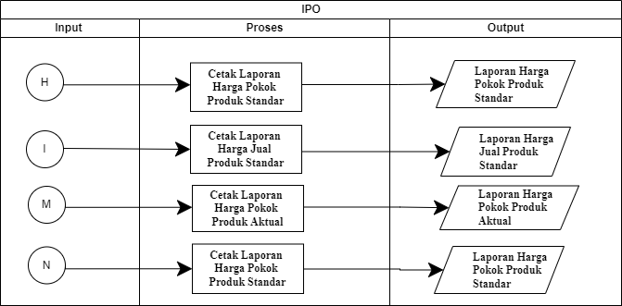

Gambar 3.5 Diagram *Input*, Proses dan *Output* Laporan

Pada gambar 3.5 merupakan IPO pada laporan yang merupakan hasil proses transaksi seperti laporan harga pokok produk standar, laporan harga jual produk standar, laporan harga pokok produk aktual dan laporan evaluasi harga pokok produk.

## ***Planning***

Tahapan *planning* ini adalah untuk melakukan penjadwalan kerja yang akan dilakukan dalam menyelesaikan Tugas Akhir ini. Adapun jadwal kerja telah dijelaskan pada sub bab jadwal penelitian pada Lampiran 1 Jadwal Kerja.

## ***Modelling***

Pada tahap ini menjelaskan mengenai rancangan sistem yang akan digambarkan menggunakan *system flow, context diagram*, diagram berjenjang, *data flow diagram* (DFD *level* 0), *data flow diagram* (DFD *level* 1), *conceptual data model* (CDM), *physical data model* (PDM), struktur tabel dan desain antar muka aplikasi. Berikut merupakan gambaran perancangan sistem yang akan dilakukan melalui beberapa tahapan sebagai berikut.

### ***System Flow* *Diagram***

*System flow* merupakan gambaran arus kerja yang dijalankan oleh sistem secara keseluruhan dan menjelaskan urutan dari keseluruhan prosedur yang terdapat pada sistem. Dalam *system flow* terdiri dari data yang mengalir melalui sistem dan proses yang mentrasformasikan data tersebut. Gambar dari *system flow* dapat dilihat pada lampiran 3 *System Flow* *Diagram*.

### ***Data Flow Diagram***

*Data flow diagram* merupakan sebuah diagram dalam menggambarkan aliran data pada tiap entitas.

1. *Context Diagram*

Diagram *context* pada aplikasi perhitungan harga pokok produk standar untuk menentukan harga jual produk *custom* pada CV Wira Djadi Naturalstone yang memiliki 5 entitas yang memberikan *input* maupun menerima *output* dari *system*. Kelima entitas tersebut yaitu konsumen, *supplier*, keuangan, produksi dan pimpinan.

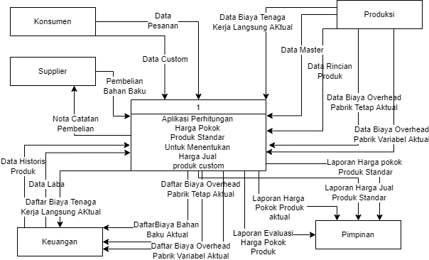

Gambar 3.6 *Context Diagram*

1. Diagram Jenjang

Diagram jenjang merupakan bagan jenjang yang menggambarkan sebuah struktur sistem dalam semua proses yang didapatkan dari *context diagram*. Berikut merupakan diagram jenjang yang dapat dilihat pada gambar 3.7.

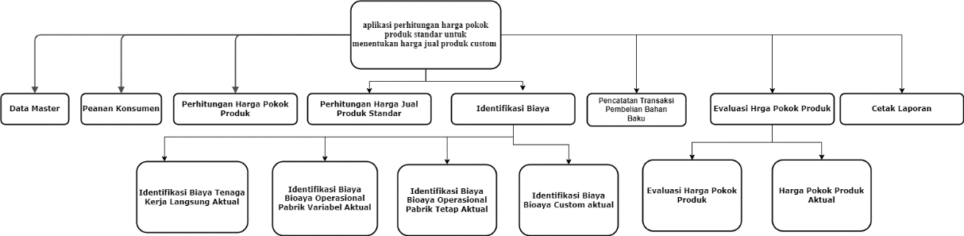

Gambar 3.7 Diagram Jenjang

1. *Data Flow Diagram Level* 0

Proses selanjutnya adalah membuat DFD *level* 0 untuk menjelaskan lebih rinci setiap proses dari diagram *context.* DFD *level* 0 pada aplikasi perhitungan harga pokok produk standar untuk menentukan harga jual produk *custom* pada CV Wira Djadi Naturalstonememiliki 8 proses. Proses-proses tersebut yaitu data *master*, pencatatan transaksi, perhitungan harga pokok produk standar, penentuan harga jual, pencatatan transaksi pembelian bahan baku, identifikasi biaya, evaluasi harga pokok produk dan cetak laporan.

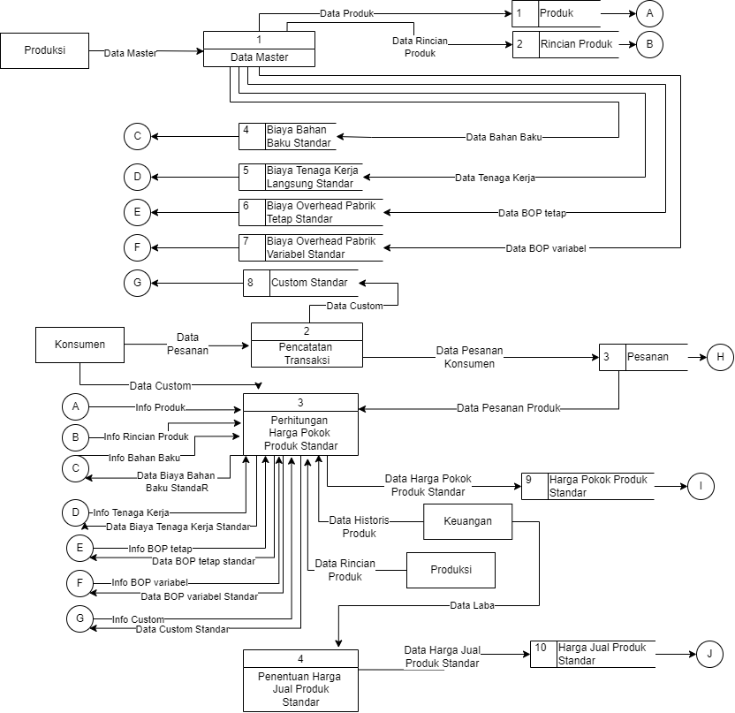

Gambar 3.8 DFD *Level* 0

Gambar di atas hanya memperlihatkan 4 dari 8 proses DFD *level* 0. Lanjutan dari gambar DFD *level* 0 dapat dilihat pada lampiran 4. Berdasarkan Gambar 3.8 dapat dijelaskan sebagai berikut:

1. Data *Master*

Proses data *master* menyimpan seluruh data standar yang akan digunakan dalam dasar perhitungan aplikasi. Data tersebut meliputi biaya bahan baku, data biaya tenaga kerja langsung, data *overhead* pabrik tetap, data *overhead* pabrik variabel dan *custom.*

1. Pencatatan Transaksi

Proses pencatatan transaksi menerima data dari konsumen berupa data pesanan yang kemudianLdiolahldanldisimpanldalam *database*lpesanan.

1. Perhitungan Harga Pokok Produk Standar

Proses perhitungan harga pokok produk standar menerima aliran data dari *database*lpesanan, data *custom*ldarilkonsumen, datalrincian produk dari produksi dan data historis dari bagian keuangan. Dari data tersebut diestimasikan data biaya bahan baku, data biaya tenaga kerja langsung, data *overhead* pabrik dan data *custom* yang kemudianldiolah dan menghasilkan perhitungan harga pokok produk standar yang kemudianldisimpanldalaml*database* harga pokok produk standar.

1. Penentuan Harga Jual Produk Standar

Proses penentuan harga jual produk standar menerima aliran data dari *database* harga pokok produk standar dan data dari bagian keuangan berupa laba yang ditargetkan. Dari data tersebut akan diolah hingga menghasilkan perhitungan harga jual produk standar dan akan disimpan juga dalam *database* harga jual produk standar.

1. Pencatatan Transaksi Pembelian Bahan Baku

Proses pencatatan transaksi pembelian bahan baku menerima aliran data dari *database* pesanan yang kemudian akan dikirimkan kepada *supplier* sebagai pembelian bahan baku. Nota catatan pembelian dari *supplier* akan diolah dan menghasilkan data biaya bahan baku aktual dan disimpan dalam *database* biaya bahan baku aktual.

1. Identifikasi Biaya

Proses identifikasi biaya melakukan pengidentifikasian keseluruhan biaya produksi secara aktual. Proses identifikasi biaya menghasilkan data berupa biaya bahan baku aktual, biaya tenaga kerja langsung aktual, data biaya *overhead* pabrik tetap aktual, data biaya *overhead* pabrik variabel aktual dan *custum* aktual.

1. Evaluasi Harga Pokok Produk

Proses evaluasi harga pokok produk akan menerima aliran data dari *database* harga pokok produk standar, biaya bahan baku aktual, biaya tenaga kerja langsung aktual, data biaya *overhead* pabrik tetap aktual, data biaya *overhead* pabrik variabel aktual dan *custum* aktual yang kemudian akan dibandingkan setiap datanya. Proses pengolahan data ini akan menghasilkan 2 *output* berupa harga pokok produk aktual dan evaluasi harga pokok produk.

1. Cetak Laporan

Proses cetak laporan melakukan pembuatan dan pencetakan laporan transaksi. Laporan ini meliputi laporan harga pokok produk standar, laporan harga pokok produk aktual, laporan harga jual dan laporan evaluasi harga pokok produk.

### ***Conceptual Data Model* (CDM)**

CDM adalah gambaran detail struktur *database* dalam bentuk *logic* yang berisikan *entity* dan *relationship*. Berdasarkan perancangan sistem yang ada pada diagram *context* dan DFD *level* 0 terdapat beberapa penyimpanan data yang akan digunakan dalam merancang *database*. Gambar dari CDM dapat dilihat pada lampiran 5.

1. ***Physical Data Model* (PDM)**

Tahap selanjutnya adalah melakukan pengubahan *conceptual data model* (CDM) ke dalam bentuk *physical data model* (PDM) atau perancangan *database* dalam bentuk fisik. PDM berisikan tabel-tabel dari *entity* yang telah dibuat sebelumnya. *Physical Data Model* (PDM) berfungsi untuk mempermudah dalam pemahaman relasi antar data yang ada. Gambar dari PDM dapat dilihat pada lampiran 5

### **Struktur Tabel**

Struktur tabel pada aplikasi penentuan harga pokok yaitu tabel produk, rincian produk, harga jual produk, harga pokok produk standar, biaya tenaga kerja langsung standar, BOP tetap standar, biaya bahan baku standar, BOP variabel standar, *custom* standar, *custom* aktual, biaya tenaga kerja langsung aktual, biaya bahan baku aktual, BOP variabel aktual, harga pokok produk aktual, BOP tetap aktual, data pesanan, pelanggan dan evaluasi harga pokok produk.

1. Nama Tabel : Produk

*Primary Key* : id_produk

*Foreign Key* : id_rincian_produk

Fungsi : Menyimpan data produk

Tabel 3.10 Struktur Tabel Produk

|  |  |  |  |  |
| --- | --- | --- | --- | --- |
| **No** | **Nama Kolom** | **Tipe** | **Panjang** | **Ket** |
| 1 | id_produk | *int* | - | *Primary Key* |
| 2 | id_rincian_produk | *int* | - | *Foreign Key* |
| 3 | nama_produk | *Varchar* | 200 | *Not Null* |

1. Nama Tabel : Rincian_produk

*Primary Key :* id_rincian_produk

*Foreign Key : -*

Fungsi : Menyimpan data rincian produk

Tabel 3.11 Struktur Tabel Rincian Produk

|  |  |  |  |  |
| --- | --- | --- | --- | --- |
| **No** | **Nama Kolom** | **Tipe** | **Panjang** | **Ket** |
| 1 | id_rincian_produk | *int* | - | *Primary Key* |
| 2 | nama_rincian_produk | *Varchar* | 200 | *Not Null* |

1. Nama Tabel : Harga_jual_produk

*Primary Key* : id_harga_jual

*Foreign Key* : id_hpps

Fungsi : Menyimpan harga jual produk

Tabel 3.12 Struktur Tabel Harga Jual Produk

|  |  |  |  |  |
| --- | --- | --- | --- | --- |
| **No** | **Nama Kolom** | **Tipe** | **Panjang** | **Ket** |
| 1 | id_harga_jual | *int* | - | *Primary Key* |
| 2 | id_hpps | *int* | - | *Foreign Key* |
| 3 | harga_jual | *float* | - | *Not Null* |

1. Nama Tabel : Harga_pokok_produk_standar

*Primary Key* : id_hpps

*Foreign Key* : id_btkl_standar, id_*custom*_ standar, id_tetap_ standar,

id_variabel_ standar

Fungsi : Menyimpan harga pokok produk standar

Tabel 3.13 Struktur Tabel Harga Pokok Produk Standar

| **No** | **Nama Kolom** | **Tipe** | **Panjang** | **Ket** |
| --- | --- | --- | --- | --- |
| 1 | id_hpps | *int* | - | *Primary Key* |
| 2 | id_pesanan | *int* | - | *Foreign Key* |
| 3 | id_bb_standar | *int* | - | *Foreign Key* |
| 4 | id_variabel_standar | *int* | - | *Foreign Key* |
| 5 | id_*custom*_standar | *int* | - | *Foreign Key* |
| 6 | id_btkl_standar | *int* | - | *Foreign Key* |
| 7 | id_tetap_standar | *int* | - | *Foreign Key* |
| 8 | kategori_hpps | *varchar* | 20 | *Not Null* |
| 9 | harga_hpps | *float* | - | *Not Null* |
| 10 | qty_hpps | *int* | - | *Not Null* |
| 11 | total_hpps | *float* | - | *Not Null* |

1. Nama Tabel : Biaya_tenaga_kerja_langsung_standar

*Primary Key* : id_btkls

*Foreign Key* : -

Fungsi : Menyimpan data biaya tenaga kerja langsung standar

Tabel 3.14 Struktur Tabel Biaya Tenaga Kerja Standar

|  |  |  |  |  |
| --- | --- | --- | --- | --- |
| **No** | **Nama Kolom** | **Tipe** | **Panjang** | **Ket** |
| 1 | id_btkl_standar | *int* | - | *Primary Key* |
| 2 | nama_btkl_standar | *varchar* | 200 | *Not Null* |
| 3 | *type*_btkl_standar | *varchar* | 150 | *Not Null* |
| 4 | upah_btkl_standar | *float* |  | *Not Null* |
| 5 | satuan_btkl_standar | *varchar* | 20 | *Not Null* |
| 6 | jumlah_satuan_btkl_standar | *int* |  | *Not Null* |

### **Desain *User Interface***

Desain *user interface* merupakan bentuk tampilan grafis yang berhubungan langsung dengan pengguna.

* + - 1. Desain *Interface Input*

Desain *Login*

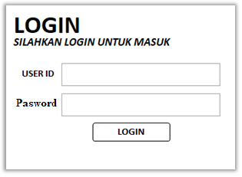

Gambar 3.9 Desain *Login*

Halaman *login* digunakan untuk memasukkan data pengguna yang akan digunakan untuk mengidentifikasi pengguna serta membagi hak akses dalam aplikasi sesuai dengan tugas dan tanggung jawabnya. Pengguna harus memasukkan *email* dan *password* yang telah terdaftar pada *database*.

Desain *Dashboard*

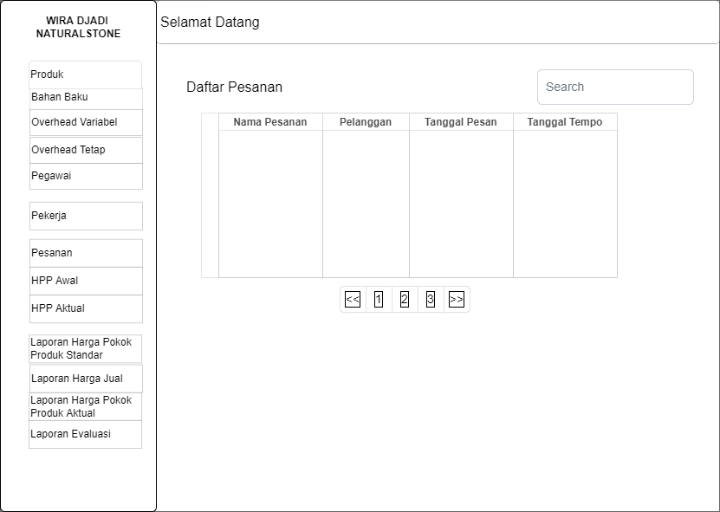

Gambar 3.10 Desain *Dashboard*

Halaman ini berfungsi sebagai tampilan pertama setelah melakukan proses *login*. Pada halaman ini ditampilkan tabel daftar pesanan yang terjadi dalam aplikasi.

Desain *Master* Produk

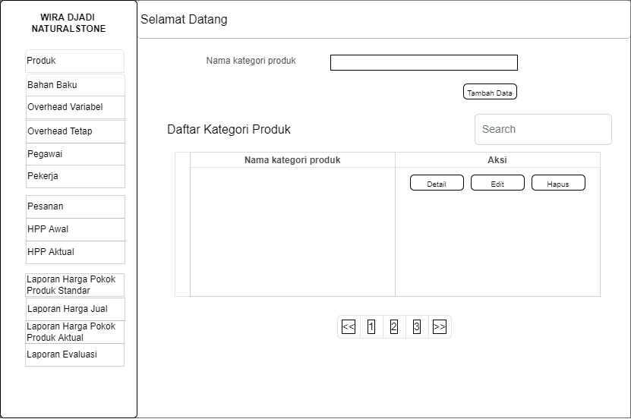

Gambar 3.11 Desain *Master* Produk

Pada *master* produk nantinya akan mempunyai fungsi untuk menambah data produk dengan memasukkan nama kategori produk. Kemudian terdapat juga tabel daftar produk yang menyediakan detail kategori produk yang telah dibuat sebelumnya. Pada tabel ini pengguna dapat melakukan *edit* produk dan menghapus daftar produk yang dipilih.

Desain Detail Produk

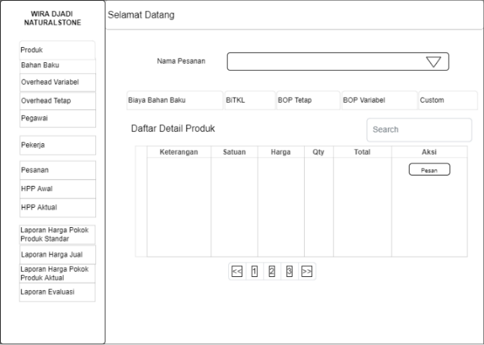

Gambar 3.12 Desain Detail Produk

Pada detail produk nantinya akan menampilkan data produk dengan memasukkan nama pesanan. Kemudian akan terdapat tabel daftar produk yang menyediakan detail kategori produk yang telah dibuat sebelumnya. Pada tabel ini pengguna dapat melakukan pemesanan daftar produk yang dipilih.

*Master* Bahan Baku

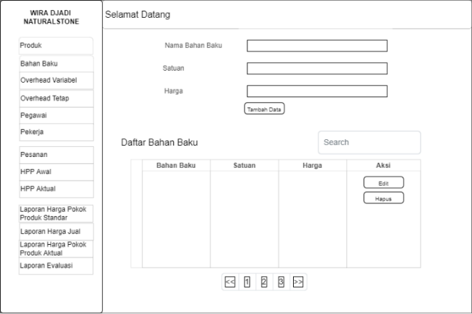

Gambar 3.13 Desain *Master* Bahan Baku

Pada *master* produk nantinya akan mempunyai fungsi untuk menambah data bahan baku dengan memasukkan nama bahan baku, satuan dan harga. Kemudian terdapat juga tabel daftar bahan baku yang menyediakan detail bahan baku yang telah dibuat sebelumnya. Pada tabel ini pengguna dapat melakukan *edit* bahan baku dan menghapus bahan baku yang dipilih.

* + - 1. Desain *Interface* *Output*

1. Desain Hasil Laporan Harga Pokok Produk Standar

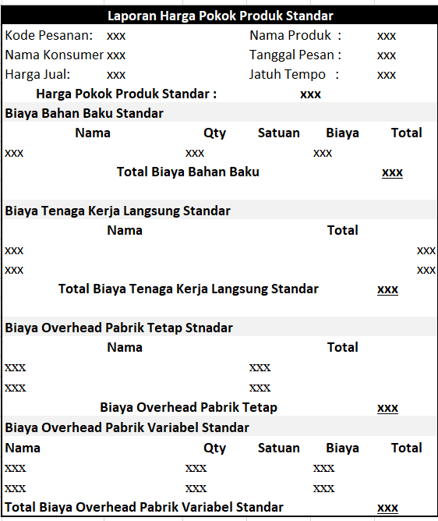

Gambar 3.14 Hasil Laporan Harga Pokok Produk Standar

Desain laporan harga pokok produk standar adalah laporan dari hasil perhitungan seluruh komponen harga pokok produk standar seperti biaya bahan baku standar, biaya tenaga kerja langsung standar, biaya *overhead* variabel standar, biaya *overhead* tetap standar dan biaya *custom* standar. Dalam laporan harga pokok produk standar ini terdiri dari kode pesanan, nama konsumen, harga jual, nama produk, tanggal masuk, jatuh tempo, total harga pokok produk standar dan keseluruhan biaya standar.

1. Desain Laporan Harga Jual

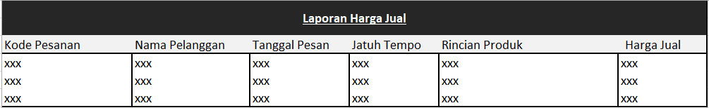

Gambar 3.15 Hasil Laporan Harga Jual

Desain laporan harga jual adalah laporan yang berisikan harga jual dari keseluruhan produk pada perusahaan. Dalam laporan harga jual ini terdiri dari kode pesanan, nama pelanggan, tanggal pesan, jatuh tempo, rincian produk dan harga jual.

1. Desain Hasil Laporan Harga Pokok Produk Aktual

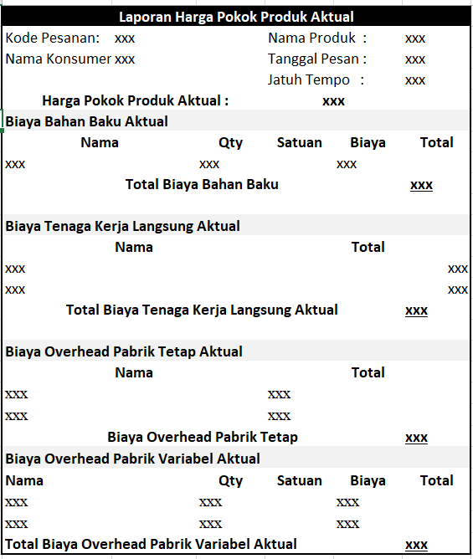  
Gambar 3.16 Hasil Laporan Harga Pokok Produk Aktual

Desain laporan harga pokok produk aktual adalah laporan dari hasil perhitungan seluruh komponen harga pokok produk aktual seperti biaya bahan baku aktual, biaya tenaga kerja langsung aktual, biaya *overhead* variabel aktual, biaya *overhead* tetap aktual dan biaya *custom* aktual. Dalam laporan harga pokok produk aktual ini terdiri dari kode pesanan, nama konsumen, nama produk, tanggal pesan, jatuh tempo, perhitungan harga pokok produk aktual dan keseluruhan biaya aktual.

1. Desain Hasil Laporan Evalusi

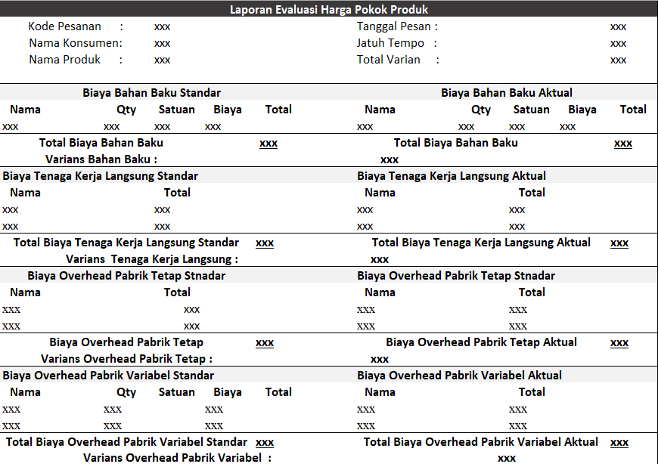

Gambar 3.17 Hasil Laporan Evaluasi

Desain hasil laporan evaluasi adalah laporan dari hasil perbandingan seluruh komponen harga pokok produk standar dan harga pokok produk aktual. Dalam laporan evaluasi harga pokok produk ini terdiri dari kode pesanan, nama konsumen, nama produk, tanggal pesan, jatuh tempo, total *variant* dan keseluruhan biaya harga pokok produk standar juga aktual beserta *variant* masing-masing.

### **Desain *Testing***

Desain *testing* merupakan perencanaan uji coba sistem yang akan dibuat untuk pengujian fungsi pada sistem.

1. Perhitungan Biaya Bahan Baku Standar

Tabel 3.15 Desain Testing Perhitungan Biaya Bahan Baku Standar

|  |  |  |
| --- | --- | --- |
| **Nama Tes** | **Proses** | ***Output* Yang Diharapkan** |
| Uji coba perhitungan biaya bahan baku standar | Menghitung biaya bahan baku standar | Biaya bahan baku standar |
| Biaya bahan baku standar = jumlah pakai x harga beli | | |

1. Perhitungan Biaya Tenaga Kerja Langsung Standar

Tabel 3.16 Perhitungan Biaya Tenaga Kerja Langsung Standar

| **Nama Tes** | **Proses** | ***Output* Yang Diharapkan** |
| --- | --- | --- |
| Uji coba perhitungan BTKL standar | Menghitung BTKL standar | BTKL standar |
| Biaya tenaga kerja langsung standar = tarif pemakaian tenaga kerja langsung | | |

1. Perhitungan Biaya *Overhead* Variabel Standar

Tabel 3.17 Perhitungan Biaya *Overhead* Variabel Standar

|  |  |  |
| --- | --- | --- |
| **Nama Tes** | **Proses** | ***Output* Yang Diharapkan** |
| Uji coba perhitungan biaya *overhead* variabel standar | Menghitung biaya *overhead* variabel standar | Biaya *overhead* variabel standar |
| Biaya *overhead* variabel standar = jumlah pakai x biaya satuan | | |

1. Perhitungan Biaya *Overhead* Tetap Standar

Tabel 3.18 Perhitungan Biaya *Overhead* Tetap Standar

|  |  |  |
| --- | --- | --- |
| **Nama Tes** | **Proses** | ***Output* Yang Diharapkan** |
| Uji coba perhitungan biaya *overhead* tetap standar | Menghitung biaya *overhead* tetap standar | Biaya *overhead* tetap standar |
| Biaya *overhead* tetap standar = tarif listrik + depresiasi peralatan + asuransi + servis | | |

1. Perhitungan Biaya *Custom* Standar

Tabel 3.19 Perhitungan Biaya *Custom* Standar

| **Nama Tes** | **Proses** | ***Output* Yang Diharapkan** |
| --- | --- | --- |
| Uji coba perhitungan biaya *custom* standar | Menghitung *custom* standar | *Custom* standar |
| Biaya *custom* standar = jumlah x biaya satuan | | |

1. Perhitungan Harga Pokok Standar

Tabel 3.20 Perhitungan Harga Pokok Standar

|  |  |  |
| --- | --- | --- |
| **Nama Tes** | **Proses** | ***Output* Yang Diharapkan** |
| Uji coba perhitungan harga pokok produk standar | Menghitung harga pokok produk standar | Harga pokok produk standar |
| Harga pokok produk standar = biaya bahan baku standar + biaya tenaga kerja langsung standar + biaya *overhead* variabel standar + biaya *overhead* tetap standar + biaya *custom* standar | | |

1. Perhitungan Harga Jual

Tabel 3.21 Perhitungan Harga Jual

|  |  |  |
| --- | --- | --- |
| **Nama Tes** | **Proses** | ***Output* Yang Diharapkan** |
| Uji coba perhitungan harga jual | Menghitung harga jual | Harga jual |
| Harga jual = total harga pokok produk + (50% x total harga pokok produk) | | |

1. Perhitungan Biaya Bahan Baku Aktual

Tabel 3.22 Perhitungan Biaya Bahan Baku Aktual

|  |  |  |
| --- | --- | --- |
| **Nama Tes** | **Proses** | **Output Yang Diharapkan** |
| Uji coba perhitungan biaya bahan baku aktual | Menghitung biaya bahan baku aktual | Biaya Bahan Baku Aktual |
| Biaya bahan baku aktual = jumlah pakai x harga beli | | |

1. Perhitungan Biaya Tenaga Kerja Langsung Aktual

Tabel 3.23 Perhitungan Biaya Tenaga Kerja Langsung Aktual

|  |  |  |
| --- | --- | --- |
| **Nama Tes** | **Proses** | **Output Yang Diharapkan** |
| Uji coba perhitungan tenaga kerja langsung aktual | Menghitung biaya tenaga kerja langsung aktual | Biaya tenaga kerja langsung aktual |
| Biaya tenaga kerja langsung aktual = *pegawai x jam kerja x tariff pegawai* | | |

1. Perhitungan Biaya *Overhead* Variabel Aktual

Tabel 3.24 Perhitungan Biaya *Overhead* Variabel Aktual

|  |  |  |
| --- | --- | --- |
| **Nama Tes** | **Proses** | **Output Yang Diharapkan** |
| Uji coba perhitungan biaya *overhead* variabel aktual | Menghitung biaya *overhead* variabel aktual | Biaya *overhead* variabel aktual |
| Biaya *overhead* variabel aktual = jumlah pakai x biaya satuan | | |

1. Perhitungan Biaya *Overhead* Tetap Aktual

Tabel 3.25 Perhitungan Biaya *Overhead* Tetap Aktual

|  |  |  |
| --- | --- | --- |
| **Nama Tes** | **Proses** | **Output Yang Diharapkan** |
| Uji coba perhitungan biaya *overhead* tetap aktual | Menghitung biaya *overhead* tetap aktual | Biaya *overhead* tetap aktual |
| Biaya *overhead* tetap aktual = tarif listrik + depresiasi peralatan + asuransi + servis | | |

1. Perhitungan Biaya *Custom* Aktual

Tabel 3.26 Biaya *Custom* Aktual

|  |  |  |
| --- | --- | --- |
| **Nama Tes** | **Proses** | **Output Yang Diharapkan** |
| Uji coba perhitungan biaya *custom* aktual | Menghitung biaya *custom* aktual | Biaya *custom* aktual |
| Biaya *custom* aktual = jumlah pakai x biaya satuan | | |

1. Perhitungan Harga Pokok Produk Aktual

Tabel 3.27 Perhitungan Harga Pokok Produk Aktual

|  |  |  |
| --- | --- | --- |
| **Nama Tes** | **Proses** | ***Output* Yang Diharapkan** |
| Uji coba perhitungan harga pokok produk aktual | Menghitung harga pokok aktual | Harga pokok produk aktual |
| Harga pokok produk aktual = biaya bahan baku aktual + biaya tenaga kerja langsung aktual + biaya *overhead variabel* aktual + biaya *overhead* tetap aktual + biaya *custom* aktual | | |

1. Perhitungan Evaluasi Harga Pokok Produk

Tabel 3.28 Perhitungan Evaluasi Harga Pokok Produk

|  |  |  |
| --- | --- | --- |
| **Nama Tes** | **Proses** | ***Output* Yang Diharapkan** |
| Uji coba perhitungan evaluasi harga pokok produk | Menghitung evaluasi harga pokok produk | Evaluasi harga pokok produk |
| Evaluasi harga pokok produk = harga pokok produk standar - harga pokok produk aktual | | |

# BAB IV

# HASIL DAN PEMBAHASAN

## **Kebutuhan Sistem**

### **Spesifikasi Sistem**

Spesifikasi sistem merupakan informasi yang berhubungan dengan kebutuhan yang diperlukan dalam melakukan pengimplementasian sistem yang sudah dirancang.

1. Kebutuhan Perangkat Lunak (*Software*)

Berikut merupakan rincian spesifikasi perangkat lunak (*software*) yang dibutuhkan dapat dilihat pada tabel 4.1.

Tabel 4.1 Kebutuhan Perangkat Lunak (*Software*)

|  |  |
| --- | --- |
| **Software** | **Keterangan** |
| XAMPP | *Web Server Local* |
| Notepad++ | *Text Editor* |
| MySQL | *Database Server* |
| Chrome | *Web Browser* |
| Windows 10 Pro | Sistem Operasi |

1. Kebutuhan Perangkat Keras (*Hardware*)

Berikut merupakan rincian spesifikasi perangkat keras (*hardware*) yang dibutuhkan dapat dilihat pada Tabel 4.2.

Tabel 4.2 Kebutuhan Perangkat Keras (*Hardware*)

|  |  |
| --- | --- |
| **Hardware** | **Spesifikasi** |
| *Processor* | *Intel Core* *i3* |
| RAM | *2 gb* |
| *Disk Drive* | *500 gb* |
| Modem | *Speed min. 2 Mbps* |
| *I/O Devices* | *Monitor* atau LCD, *Mouse* dan *Keyboard* |

### **Implementasi Sistem**

Halaman *Login*



Gambar 4.1 Halaman *Login*

Halaman *login* merupakan halaman langkah awal untuk pengguna yang akan masuk ke dalam aplikasi perhitungan harga pokok produk standar untuk menentukan harga jual produk *custom* pada CV Wira Djadi Naturalstone. Pengguna harus memasukkan *email* dan *password* yang telah terdaftar pada *database*.

Halaman *Dasboard*

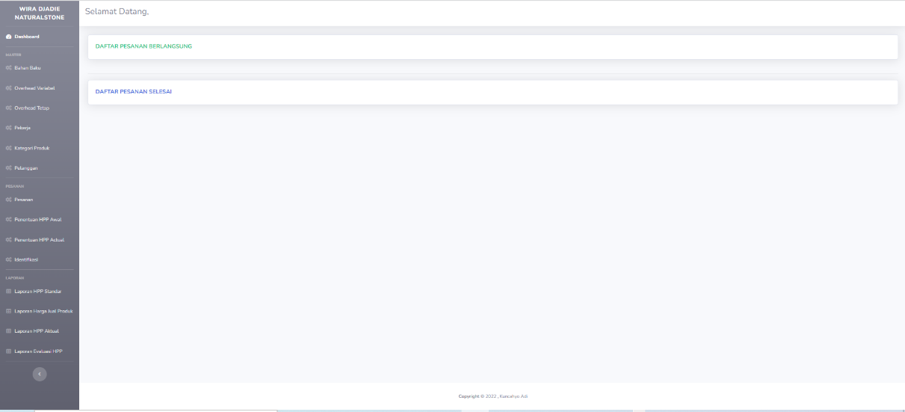

Gambar 4.2 Halaman *Dasboard*

Pada halaman *dashboard* merupakan halaman yang menyediakan informasi daftar pesanan yang terjadi dalam aplikasi.

*Master* Bahan Baku

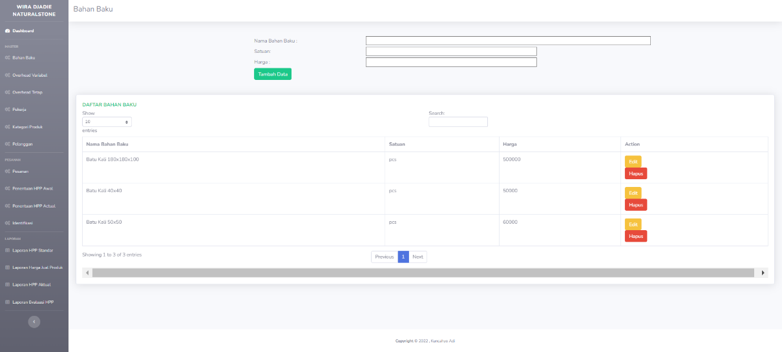

Gambar 4.3 *Master* Bahan Baku

Pada *master* bahan baku mempunyai fungsi untuk menambah data bahan baku dengan memasukkan nama bahan baku, satuan dan harga. Kemudian terdapat juga tabel daftar bahan baku yang menyediakan detail bahan baku yang telah dibuat sebelumnya. Pada tabel ini pengguna dapat melakukan *edit* bahan baku dan menghapus daftar bahan baku yang dipilih.

*Master* Pekerja

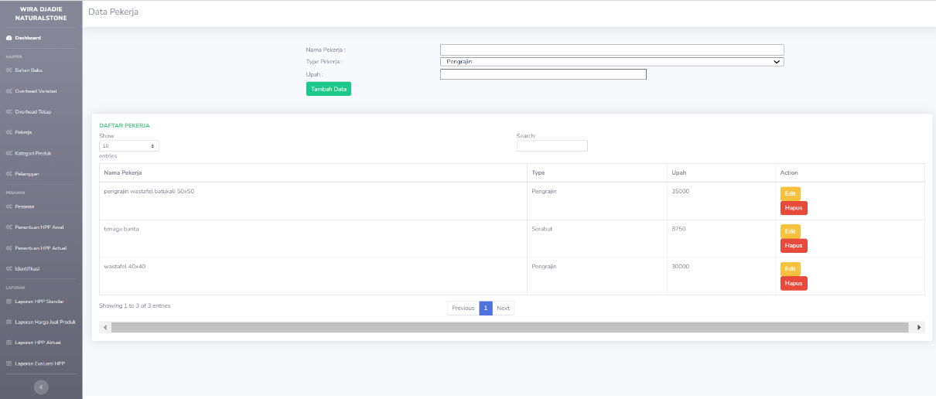

Gambar 4.4 *Master* Pekerja

Pada *master* pekerja mempunyai fungsi untuk menambah data pekerja dengan memasukkan nama pekerja, tipe pekerja dan upah. Kemudian terdapat juga tabel daftar pekerja yang menyediakan detail pekerja yang telah dibuat sebelumnya. Pada tabel ini pengguna dapat melakukan *edit* pekerja dan menghapus daftar pekerja yang dipilih.

### **Hasil Uji Coba Sistem**

Hasil uji coba *system* bermaksud menguji keakuratan *system* dalam melakukan perhitungan harga pokok produk hingga tahap evaluasi produk. Pada bab ini menampilkan tampilan kerja *system* dengan perhitungan secara manual.

1. Uji Coba Bahan Baku Standar

Menguji kesesuaian hasil perhitungan fungsi aplikasi bahan baku standar dengan perhitungan secara langsung.

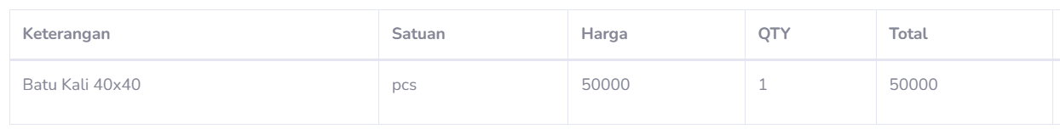

Gambar 4.5 Bahan Baku Standar

Tabel 4.3 Bahan Baku Standar

| Nama Tes | Proses | *Output* yang Diharapkan |
| --- | --- | --- |
| Uji coba perhitungan biaya bahan baku standar | Menghitung biaya bahan baku standar | Biaya bahan baku standar |
| Contoh: |  | |
| 1. Nama bahan baku | : Batu Kali 40x40 | |
| Total pemakaian | : *Jumlah pakai x harga beli* | |
|  | : 1unit x Rp.50.000 = Rp. 50.000 | |

1. Uji Coba Tenaga Kerja Langsung Standar

Menguji kesesuaian hasil perhitungan fungsi aplikasi tenaga kerja langsung standar dengan perhitungan secara langsung.

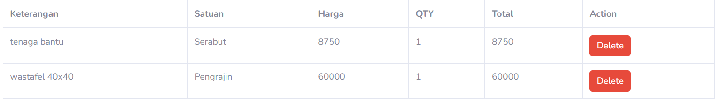

Gambar 4.6 Tenaga Kerja Langsung Standar

Tabel 4.4 Tenaga Kerja Langsung Standar

| Nama Tes | Proses | *Output* yang Diharapkan |
| --- | --- | --- |
| Uji coba perhitungan biaya tenaga kerja langsung standar | Menghitung biaya tenaga kerja langsung standar | Biaya tenaga kerja langsung standar |
| Contoh: |  | |
| 1. Nama Pekerjaan | : Pengrajin wastafel 40x40 | |
| Total biaya | *: Jumlah pekerja x lama pekerjaan x tarif* | |
|  | :1 pekerja x 4 jam x Rp.15.000 = Rp 60.000 | |
| 1. Nama Pekerjaan | : Serabut wastafel | |
| Total biaya | *: Jumlah pekerja x lama pekerjaan x tarif* | |
|  | : 1 pekerja x 1 jam x Rp.8.750 = Rp.8.750 | |
| 1. Total biaya tenaga kerja langsung standar | **: Rp.8.750 + Rp.60.000 = Rp.68.750** | |

1. Uji Coba Biaya *Overhead* Tetap Standar

Menguji kesesuaian hasil perhitungan fungsi aplikasi biaya *overhead* tetap standar dengan perhitungan secara langsung.

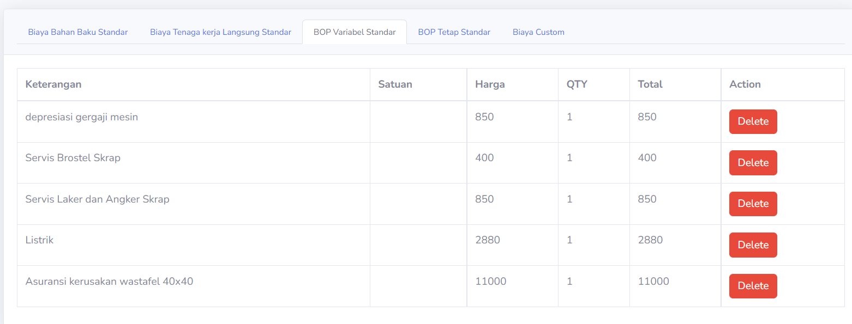

Gambar 4.7 Biaya *Overhead* Tetap Standar

Tabel 4.5 Biaya *Overhead* Tetap Standar

| Nama Tes | Proses | *Output* yang Diharapkan |
| --- | --- | --- |
| Uji coba perhitungan biaya *overhead* tetap standar | Menghitung biaya *overhead* tetap standar | Biaya *overhead* tetap standar |
| Contoh: |  | |
| 1. Nama biaya *overhead* | : Depresiasi Mesin gergaji | |
|  | *: (biaya perolehan aset – nilai buku) / (masa manfaat aset)* | |
|  | : Rp.7.200.000 / 1.13% x 3 tahun = Rp.850 | |
| 1. Nama biaya *overhead* | : Listrik | |
| Jumlah | : *(unit x watt x lama)/1000 x tarif/kwh* | |
|  | : (1 x 500 x 4 jam)/1000 x 1.440/*kwh =* 2880 | |
| 1. Nama biaya *overhead* | : Servis Brostel Skrap | |
| Jumlah | : *(biaya perolehan aset – nilai buku) / (masa manfaat aset)* | |
|  | : 100.000 / 0.047% x 1 bulan = Rp.400 | |
| 1. Nama biaya *overhead* | : Asuransi kerusakan | |
| Jumlah | : *Jumlah modal x 10%* | |
|  | : Rp.110.000 x 10% = Rp.11.000 | |
| 1. Nama biaya *overhead* | : Servis laker dan anker skrap | |
| Jumlah | : *(biaya perolehan aset – nilai buku) / (masa manfaat aset)* | |
|  | : 400.000 /0,381% x 1 bulan = Rp.850 | |
| 1. Total biaya *overhead* tetap standar | **: Rp.850 + Rp. 2880+ Rp. 400+ Rp. 11.000+Rp. 850 = Rp. 15.980** | |

1. Uji coba Biaya *Overhead* Variabel Standar

Menguji kesesuaian hasil perhitungan fungsi aplikasi biaya *overhead* variabel standar dengan perhitungan langsung.

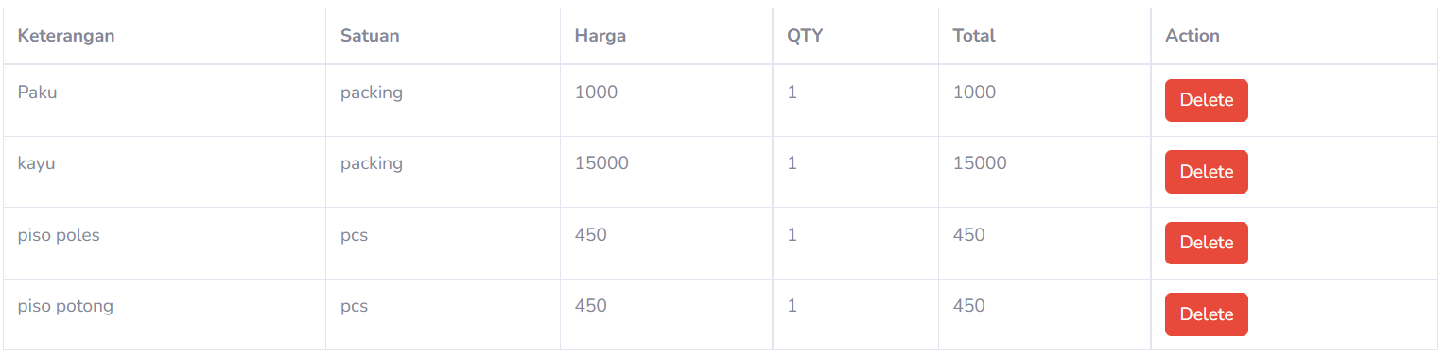

Gambar 4.8 Biaya *Overhead* Variabel Standar

Tabel 4.6 Biaya *Overhead* Variabel Standar

|  |  |  |
| --- | --- | --- |
| Nama Tes | Proses | *Output* yang Diharapkan |
| Uji coba perhitungan biaya *overhead* variabel standar | Menghitung biaya *overhead* variabel standar | Biaya *overhead* variabel standar |
| Contoh: |  | |
| 1. Nama biaya *overhead* | : Paku | |
| Total pemakaian | : *biaya pembelian per satuan / packing* | |
|  | : 1000/1 = Rp.1000 | |
| 1. Nama biaya *overhead* | : Kayu | |
| Total pemakaian | : *biaya pembelian per satuan / packing* | |
|  | : Rp.15.000 /1 1 packing = Rp.15.000 | |
| 1. Nama biaya *overhead* | : Pisau Potong | |
| Pemakaian | : *Biaya Perolehan Aset / Daya Tahan Aset* | |
|  | : Rp.50.000 /1 bulan = Rp.405 | |
| 1. Nama biaya *overhead* | : Pisau Poles | |
| pemakaian | : *Biaya Perolehan Aset / Daya Tahan Aset* | |
|  | : Rp.50.000 /1 bulan = Rp.405 | |
| 1. Total biaya *overhead* tetap standar | **: Rp. 1.000+ Rp. 15.000+ Rp. 405+ Rp. 405** | |
|  | **: Rp.16.810** | |

1. Uji Coba Biaya *Custom* Standar

Menguji kesesuaian hasil perhitungan fungsi aplikasi biaya *custom* standar dengan perhitungan langsung.



Gambar 4.9 Biaya *Custom* Standar

Tabel 4.7 Biaya *Custom* Standar

| Nama Tes | Proses | *Output* yang Diharapkan |
| --- | --- | --- |
| Uji coba perhitungan biaya *custom* standar | Menghitung biaya *custom* standar | Biaya *custom* standar |
| Contoh: |  | |
| 1. Nama biaya *custom* | : *Custom* ukuran 55cm x 60 | |
| Total pemakaian | : *Biaya custom x jumlah pakai* | |
|  | : Rp.20.000/1 = Rp.20.000 | |

Dari hasil uji coba evaluasi harga pokok produk diketahui bahwa terdapat selisih biaya sebesar Rp.10.505 dari harga pokok produk standar dengan harga pokok produk aktual.

# BAB V

# PENUTUP

## **Kesimpulan**

Berdasarkan hasilluji coba dan evaluasi sistem pada aplikasi perhitungan harga pokok produk standar untuk menentukan harga jual produk *custom* pada CV Wira Djadi *Naturalstone* dapat disimpulkan bahwa aplikasi ini telah menghasilkan:

1. Pengklasifikasian pesanan dengan serangkaian kode unik untuk setiap pesanan menggunakan metode *Job Order Costing*.
2. Klasifikasi harga pokok produk menjadi biaya bahan baku dan biaya tenaga kerja langsung, biaya *overhead* tetap dan biaya *overhead* *variabel*, menggunakan metode *Full Costing*.
3. Menghasilkan harga jual dengan metode *Cost Plus Pricing* dengan menambahkan biaya harga pokok produk standar dengan sejumlah laba yang diharapkan.
4. Mengidentifikasi biaya harga pokok produk aktual.
5. Mengevaluasi harga pokok produk dengan membandingkan total keseluruhan harga pokok produk standar dengan harga pokok produk aktual.

## **Saran**

Dalam pembuatan aplikasi perhitungan harga pokok ini masih memiliki beberapa kekurangan. Saran untuk tahap penelitian berikutnya:

1. Dapat dilengkapi *Application Programming Interface* (*API*) dikarenakan data aplikasi ini melibatkan data pesanan dan data historis yang bisa ada pada aplikasi lain.
2. Menambahkan aplikasi versi *mobile* untuk pengembangan selanjutnya.
3. Mengembangkan tampilan UI/UX yang dapat lebih mudah dipahami oleh pengguna.

# DAFTAR PUSTAKA

Bastian, B., & Nurlela. (2010). *Akuntansi Biaya.* Yogyakarta: Graha Ilmu.

Hindrawan, K. (2021). Aplikasi Perhitungan Harga Pokok Produk Standar untuk Menentukan Harga Jual Paket Wedding Decoration Kalea Design. *JSIKA*.

Kondoy, I. M. (2015). Penerapan Cost Plus Pricing Dalam Keputusan Penetapan Harga Jual untuk Pesanan Khusus pada UD. Dewa Bakery Manado. *Jurnal Berkala Ilmiah Efisiensi*, 142.

Mowen, H. (2011). *Akuntansi Manajerial Buku 2 Edisi kedelapan.* Jakarta: Salemba Empat.

Mulyadi. (1995). *Akuntansi Biaya.* Yogyakarta : FE UGM.

__________. (2009). *Akuntansi Biaya.* Yogyakarta: STIE YPKPN.

__________. (2015). *Akuntansi Biaya* (5 ed.). Yogyakarta: Sekolah Tinggi Ilmu. Manajemen YKPN.

Pressman, R. (2015). *Rekayasa Perangkat Lunak : Pendekatan Praktisi Buku I.* Yogyakarta: Andi.

Riadi, M. (2016, 04). *harga-pokok-produksi*. Internet. https://www.kajianpustaka.com. Diakses tanggal 17 Agustus 2022.

Safri. (2015). Penentuan Harga Pokok Produksi Perusahaan. *JURNAL TEKNIK INDUSTRI*, 144.

Supriyanto. (2005). *Perancangan Aplikasi.* Surabaya: Widyastana.

Wahyono, B. (2015, 5). *Metode Penetapan Harga Berdasarkan Biaya: Mark-Up Pricing Method*. Internet. http://www.pendidikanekonomi.com/2015/05/metode-penetapan-harga-berdasarkan_24.html. Diakses tanggal 17 Agustus 2022.

Wardana, D. K. (2017). Rancang Bangun Aplikasi Penentuan Harga Jual Berdasarkan Metode Full Costing pada UD. Surya Mandiri Nusantara. *JSIKA*.

Widilestariningtyas Et al. (2012). *Akuntansi Biaya. Edisi Kesatu.* Yogyakarta: Graha Ilmu.

# LAMPIRAN

## **Lampiran 1 Jadwal Kerja**

Tabel L1.1 Jadwal Kerja

| **No** | **Kegiatan** | **Tahun 2021** | | | | | | | | | | | | | | | |
| --- | --- | --- | --- | --- | --- | --- | --- | --- | --- | --- | --- | --- | --- | --- | --- | --- | --- |
| **September** | | | | **Oktober** | | | | **November** | | | | **Desember** | | | |
| **1** | **2** | **3** | **4** | **1** | **2** | **3** | **4** | **1** | **2** | **3** | **4** | **1** | **2** | **3** | **4** |
| **1.** | **Tahap awal** |  | | | | | | | | | | | | | | | |
|  | ***Communication*** |  |  |  |  |  |  |  |  |  |  |  |  |  |  |  |  |
| **2.** | **Tahap Pengembangan** | | | | | | | | | | | | | | | | |
|  | ***Planning*** |  |  |  |  |  |  |  |  |  |  |  |  |  |  |  |  |
|  | ***Modeling*** |  |  |  |  |  |  |  |  |  |  |  |  |  |  |  |  |
|  | ***Constuctuct*** |  |  |  |  |  |  |  |  |  |  |  |  |  |  |  |  |
| **3.** | **Tahap akhir** |  | | | | | | | | | | | | | | | |
|  | **Dokumentasi** |  |  |  |  |  |  |  |  |  |  |  |  |  |  |  |  |

## **Lampiran 2 Proses Bisnis**

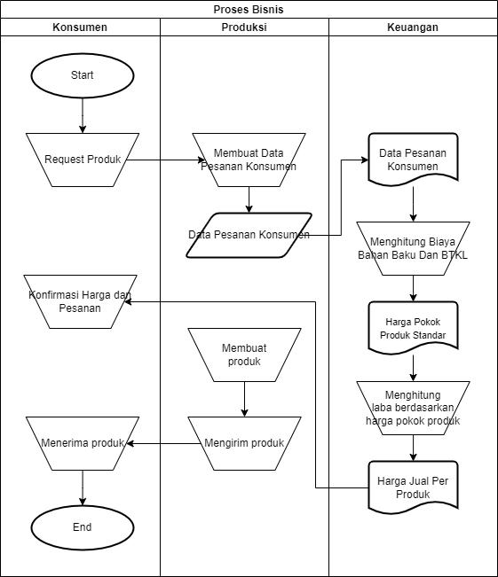

Gambar L2.1 Proses Bisnis

Pada gambar di atas keuangan hanya menghitung harga pokok produksi berdasarkan biaya bahan baku dan biaya tenaga kerja langsung tanpa menyertakan biaya *overhead* pabrik.

## **Lampiran 3** ***System Flow* *Diagram***

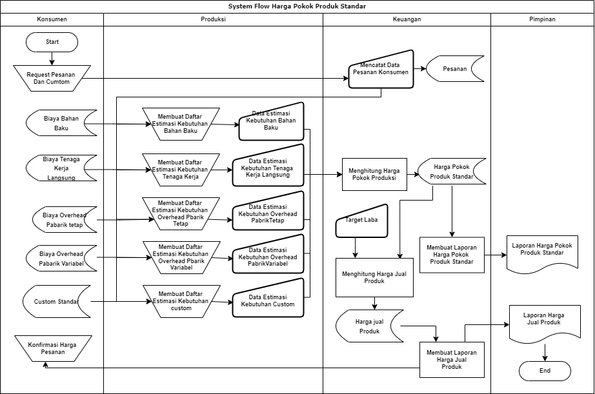

Gambar L3.1 *System Flow* Perhitungan Harga Pokok Produk Standar

Perhitungan harga pokok standar dimulai dari konsumen melakukan pemesanan selanjutnya keuangan akan menyimpan data pesanan ke dalam *database*. Setelah tersimpan bagian produksi akan melakukan analisis dengan membuat daftar estimasi kebutuhan *custom*, estimasi kebutuhan *overhead* pabrik variabel dan tetap, membuat estimasi tenaga kerja juga bahan baku. Setelah analisis tersebut terpenuhi, bagian keuangan akan melakukan perhitungan harga pokok produksi dan harga jual produk yang disimpan ke dalam sistem untuk pembuatan laporan. Dari hasil laporan akan dilakukan konfirmasi pesanan kepada konsumen.

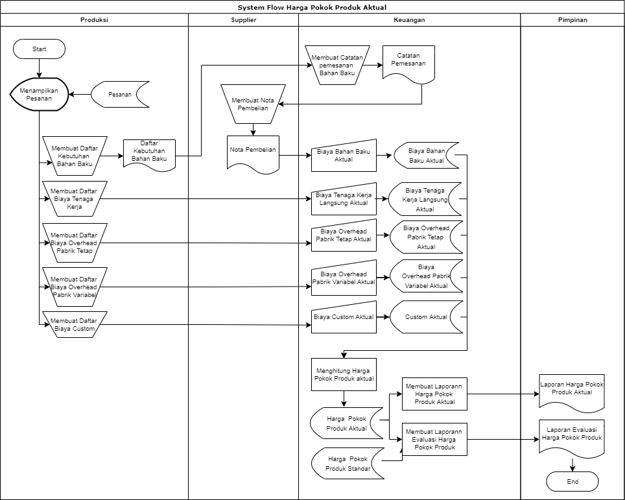

Gambar L3.2 *System Flow* Perhitungan Harga Pokok Produk Aktual

*System flow* perhitungan harga pokok produk aktual dimulai dari bagian produksi menerima data pesanan lalu akan membuat daftar kebutuhan bahan baku yang kemudian akan dibuatkan catatan pemesanan bahan baku. Proses dilanjutkan pada bagian keuangan dengan melakukan *input* nota pembelian yang akan disimpan ke dalam *database* sebagai biaya bahan baku aktual. Tahap selanjutnya bagian produksi akan menginformasikan biaya bahan tenaga kerja aktual, biaya *overhead* pabrik tetap aktual, biaya *overhead* pabrik variabel aktual dan biaya *custom* aktual yang kemudian akan masukkan ke dalam sistem. Tahap selanjutnya adalah data keseluruhan di atas akan diproses oleh *system* menjadi laporan harga pokok produk aktual dan laporan evaluasi harga pokok produk.

## **Lampiran 4** ***Data Flow Diagram***

1. *Data Flow Diagram Level 0*

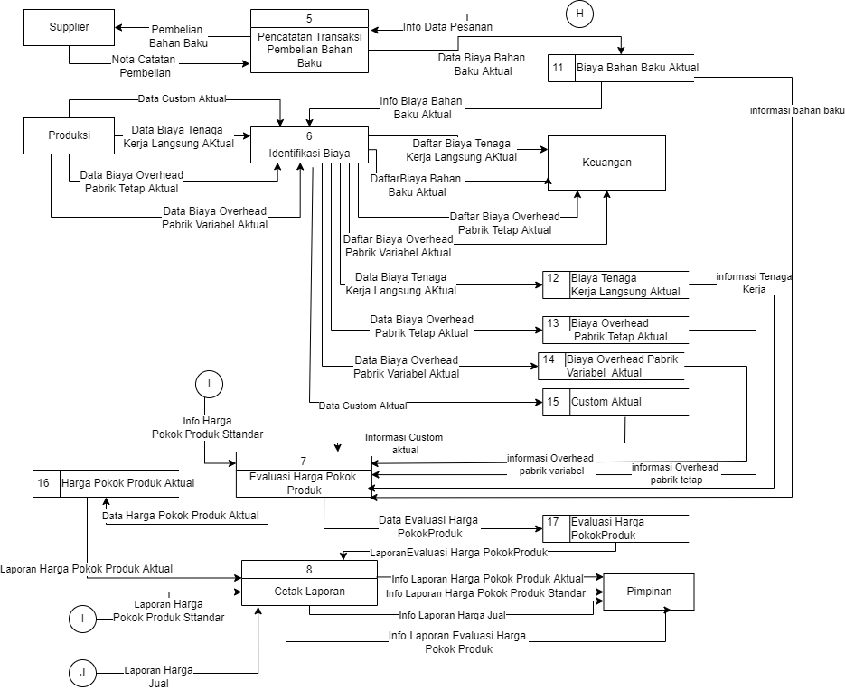

Gambar L4.1 DFD *Level* 0

1. *Data Flow Diagram Level 1*

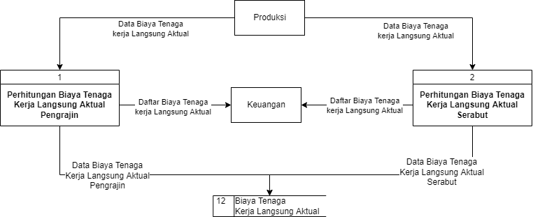

Gambar L4.2 DFD *Level* 1 Identifikasi Biaya Tenaga Kerja Langsung

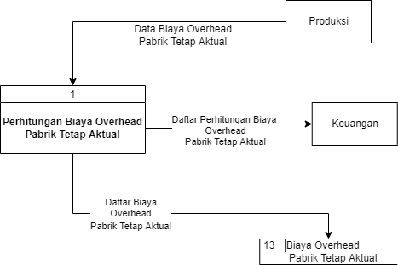

Gambar L4.3 DFD *Level* 1 Identifikasi Biaya *Overhead* Pabrik Tetap

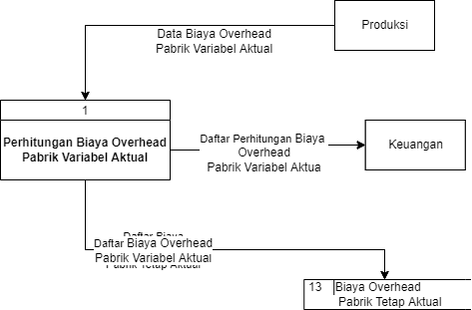

Gambar L4.4 DFD *Level* 1 Identifikasi Biaya *Overhead* Pabrik Variabel

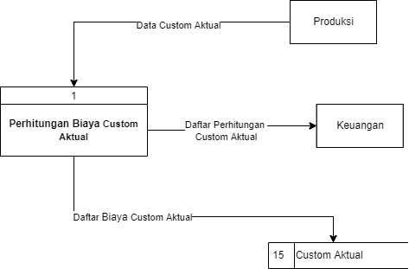

Gambar L4.5 DFD *Level* 1 Identifikasi Biaya *Custom*

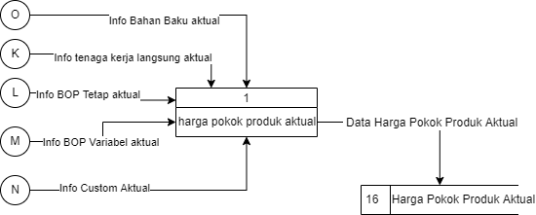

Gambar L4.6 DFD *Level* 1 Harga Pokok Produk Aktual

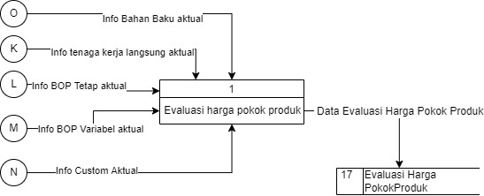

Gambar L4.7 DFD *Level* 1 Evaluasi Harga Pokok Produk

## **Lampiran 5 CDM dan PDM**

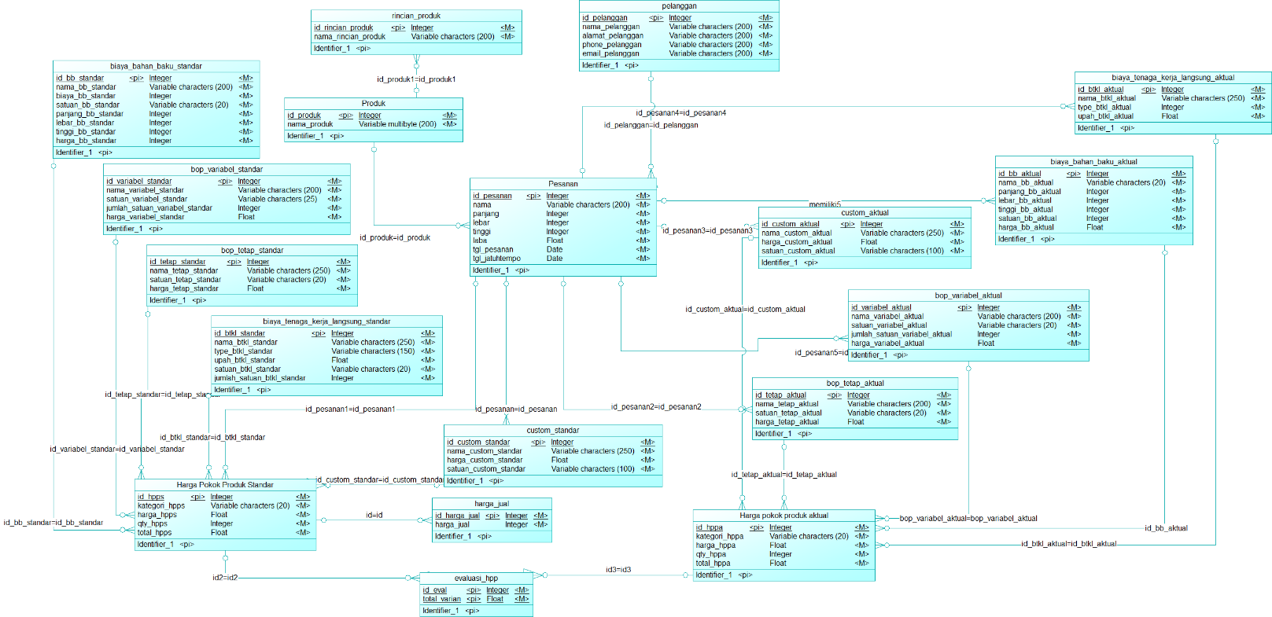

Gambar L5.1 *Conceptual Data Model* (CDM)

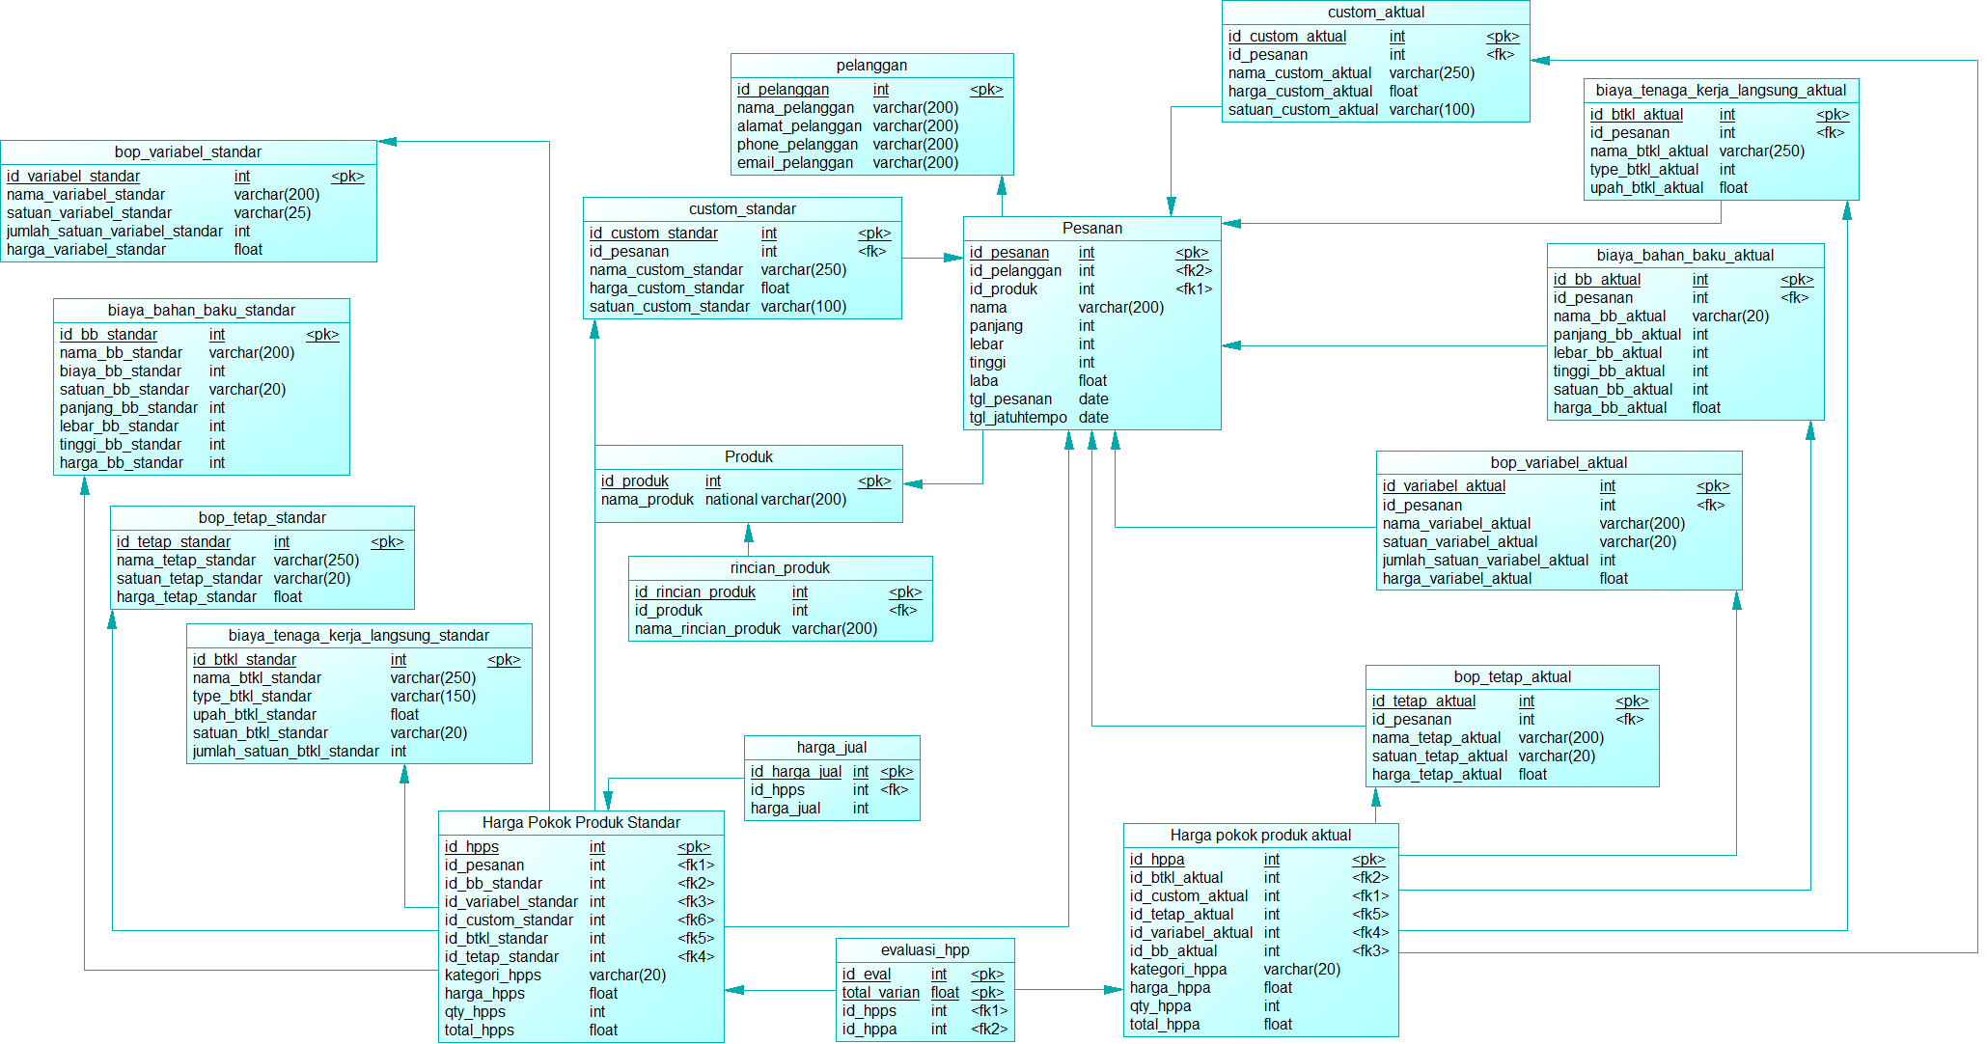

Gambar L5.2 *Physical Data Model* (PDM)

## **Lampiran 6 Struktur Data**

1. Nama Tabel : Bop_tetap_standar

*Primary Key* : id_tetap_standar

*Foreign Key* : -

Fungsi : Menyimpan data tetap standar

Tabel L6.1 Struktur Tabel BOP Tetap Standar

|  |  |  |  |  |
| --- | --- | --- | --- | --- |
| **No** | **Nama Kolom** | **Tipe** | **Panjang** | **Ket** |
| 1 | id_tetap_standar | *int* | - | *Primary Key* |
| 2 | nama_tetap_standar | *varchar* | 200 | *Not Null* |
| 3 | satuan_tetap_standar | *varchar* | 20 | *Not Null* |
| 4 | harga_tetap_standar | *float* |  | *Not Null* |

1. Nama Tabel : Biaya_bahan_baku_standar

*Primary Key* : id _bb_standar

*Foreign Key* : -

Fungsi : Menyimpan data biaya bahan baku standar

Tabel L6.2 Struktur Tabel Biaya Bahan Baku Standar

|  |  |  |  |  |
| --- | --- | --- | --- | --- |
| **No** | **Nama Kolom** | **Tipe** | **Panjang** | **Ket** |
| 1 | id_bb_standar | *int* | - | *Primary Key* |
| 2 | nama_bb_standar | *varchar* | 200 | *Not Null* |
| 3 | satuan_bb_standar | *varchar* | 20 | *Not Null* |
| 4 | panjang_bb_standar | *int* | - | *Not Null* |
| 5 | lebar_bb_standar | *int* | - | *Not Null* |
| 6 | tinggi_bb_standar | *int* | - | *Not Null* |
| 7 | harga_bb_standar | *float* | - | *Not Null* |

1. Nama Tabel : Bop_variabel_standar

*Primary Key* : id_variabel_standar

*Foreign Key* : -

Fungsi : Menyimpan data BOP variabel standar

Tabel L6.3 Struktur Tabel BOP Variabel Standar

|  |  |  |  |  |
| --- | --- | --- | --- | --- |
| **No** | **Nama Kolom** | **Tipe** | **Panjang** | **Ket** |
| 1 | id_variabel_standar | *int* | - | *Primary Key* |
| 2 | nama_variabel_standar | *varchar* | 200 | *Not Null* |
| 3 | satuan_variabel_standar | *varchar* | 20 | *Not Null* |
| 4 | jumlah_satuan_variabel_standar | *int* | - | *Not Null* |
| 5 | harga_variabel_standar | *float* | - | *Not Null* |

1. Nama Tabel : *Custom*_standar

*Primary Key* : id_*custom*_standar

*Foreign Key* : id_pesanan

Fungsi : Menyimpan data *custom* standar

Tabel L6.4 Struktur Tabel *Custom* Standar

|  |  |  |  |  |
| --- | --- | --- | --- | --- |
| **No** | **Nama Kolom** | **Tipe** | **Panjang** | **Ket** |
| 1 | id_*custom*_standar | *int* |  | *Primary Key* |
| 2 | nama_*custom*_standar | *varchar* | 200 | *Not Null* |
| 3 | harga_*custom*_standar | *float* | - | *Not Null* |
| 4 | satuan_*custom*_standar | *varchar* | 100 | *Not Null* |

1. Nama Tabel : *Custom*_aktual

*Primary Key* : id_*custom*_aktual

*Foreign Key* : id_pesanan

Fungsi : Menyimpan data *custom* aktual

Tabel L6.5 Struktur Tabel *Custom* Aktual

|  |  |  |  |  |
| --- | --- | --- | --- | --- |
| **No** | **Nama Kolom** | **Tipe** | **Panjang** | **Ket** |
| 1 | id_*custom*_aktual | *int* |  | *Primary Key* |
| 2 | id_pesanan | *int* | - | *Foreign Key* |
| 3 | nama_*custom*_aktual | *varchar* | 200 | *Not Null* |
| 4 | harga_*custom*_aktual | *float* | - | *Not Null* |
| 5 | satuan_*custom*_aktual | *varchar* | 100 | *Not Null* |

1. Nama Tabel : Biaya_tenaga_kerja_langsung_aktual

*Primary Key* : id_btkl_aktual

*Foreign Key* : id_pesanan

Fungsi : Menyimpan data biaya tenaga kerja langsung aktual

Tabel L6.6 Struktur Tabel Biaya Tenaga Kerja Langsung Aktual

|  |  |  |  |  |
| --- | --- | --- | --- | --- |
| **No** | **Nama Kolom** | **Tipe** | **Panjang** | **Ket** |
| 1 | id_btkl_aktual | *int* | - | *Primary Key* |
| 2 | id_pesanan | *int* | - | *Foreign Key* |
| 3 | nama_btkl_aktual | *varchar* | 200 | *Not Null* |
| 4 | *type*_btkl_aktual | *varchar* | 150 | *Not Null* |
| 5 | upah_btkl_aktual | *float* |  | *Not Null* |

1. Nama Tabel : Biaya_bahan_baku_aktual

*Primary Key* : id _bb_aktual

*Foreign Key* : id_pesanan

Fungsi : Menyimpan data biaya bahan baku aktual

Tabel L6.7 Biaya Bahan Baku Aktual

|  |  |  |  |  |
| --- | --- | --- | --- | --- |
| **No** | **Nama Kolom** | **Tipe** | **Panjang** | **Ket** |
| 1 | id_bb_aktual | *int* | - | *Primary Key* |
| 2 | id_pesanan | *int* | - | *Foreign Key* |
| 3 | nama_bb_aktual | *varchar* | 200 | *Not Null* |
| 4 | panjang_bb_aktual | *varchar* | 20 | *Not Null* |
| 5 | lebar_bb_aktual | *int* | - | *Not Null* |
| 6 | tinggi_bb_aktual | *int* | - | *Not Null* |
| 7 | satuan_bb_aktual | *int* | - | *Not Null* |
| 8 | harga_bb_aktual | *float* | - | *Not Null* |

1. Nama Tabel : Bop_variabel_aktual

*Primary Key* : id _variabel_aktual

*Foreign Key* : id_pesanan

Fungsi : Menyimpan data BOP variabel aktual

Tabel L6.8 Struktur Tabel BOP Variabel Aktual

|  |  |  |  |  |
| --- | --- | --- | --- | --- |
| **No** | **Nama Kolom** | **Tipe** | **Panjang** | **Ket** |
| 1 | id_variabel_aktual | *int* | - | *Primary Key* |
| 2 | id_pesanan | *int* | - | *Foreign Key* |
| 3 | nama_variabel_aktual | *varchar* | 200 | *Not Null* |
| 4 | satuan_variabel_aktual | *varchar* | 20 | *Not Null* |
| 5 | jumlah_satuan_variabel_aktual | *int* | - | *Not Null* |
| 6 | harga_variabel_aktual | *float* | - | *Not Null* |

1. Nama Tabel : Harga_pokok_produk_aktual

*Primary Key* : id_hppa

*Foreign Key* : id_btkl_aktual, id_*custom*_aktual, id_tetap_aktual,

id_variabel_aktual

Fungsi : Menyimpan data harga pokok produk aktual

Tabel L6.9 Struktur Tabel Harga Pokok Produk Aktual

|  |  |  |  |  |
| --- | --- | --- | --- | --- |
| **No** | **Nama Kolom** | **Tipe** | **Panjang** | **Ket** |
| 1 | id_hppa | *int* | - | *Primary Key* |
| 2 | id_btkl_aktual | *int* | - | *Foreign Key* |
| 3 | id_*custom*_aktual | *int* | - | *Foreign Key* |
| 4 | id_tetap_aktual | *int* | - | *Foreign Key* |
| 5 | id_variabel_aktual | *int* | - | *Foreign Key* |
| 6 | kategori_hppa | *varchar* | 20 | *Not Null* |
| 7 | harga_hppa | *float* | - | *Not Null* |
| 8 | qty_hppa | *int* | - | *Not Null* |
| 9 | total_hppa | *float* | - | *Not Null* |

1. Nama Tabel : Bop_tetap_aktual

*Primary Key* : id _tetap_aktual

*Foreign Key* : id_pesanan

Fungsi : Menyimpan data BOP tetap aktual

Tabel L6.10 BOP Tetap Aktual

|  |  |  |  |  |
| --- | --- | --- | --- | --- |
| **No** | **Nama Kolom** | **Tipe** | **Panjang** | **Ket** |
| 1 | id_tetap_aktual | *int* | - | *Primary Key* |
| 2 | id_pesanan | *int* | - | *Foreign Key* |
| 3 | nama_tetap_aktual | *varchar* | 200 | *Not Null* |
| 4 | satuan_tetap_aktual | *varchar* | 20 | *Not Null* |
| 5 | harga_tetap_aktual | *float* |  | *Not Null* |

1. Nama Tabel : Pesanan

*Primary Key* : id _pesanan

*Foreign Key* : id_pelanggan, id_produk

Fungsi : Menyimpan data pesanan

Tabel L6.11 Struktur Tabel Pesanan

| **No** | **Nama Kolom** | **Tipe** | **Panjang** | **Ket** |
| --- | --- | --- | --- | --- |
| 1 | id_pesanan | *int* | - | *Primary Key* |
| 2 | id_pelanggan | *int* | - | *Foreign Key* |
| 3 | id_produk | *int* | - | *Foreign Key* |
| 4 | nama | *Varchar* | 200 | *Not Null* |
| 5 | panjang | *int* | - | *Not Null* |
| 6 | lebar | *int* | - | *Not Null* |
| 7 | tinggi | *int* | - | *Not Null* |
| 8 | laba | *float* | - | *Not Null* |
| 9 | tgl_pesanan | *Date* | - | *Not Null* |
| 10 | tgl_jatuhtempo | *Date* | - | *Not Null* |

1. Nama Tabel : Evaluasi_harga_pokok_produk

*Primary Key* : id_evaluasi

*Foreign Key* : id_hppa, id_hpps

Fungsi : Menyimpan data evaluasi harga pokok produk

Tabel L6.12 Struktur Tabel Evaluasi Harga Pokok Produk

|  |  |  |  |  |
| --- | --- | --- | --- | --- |
| **No** | **Nama Kolom** | **Tipe** | **Panjang** | **Ket** |
| 1 | id_eval | Int | - | *Primary Key* |
| 2 | total_varian | float | - | *Not Null* |
| 3 | id_hppa | Int | - | *Foreign Key* |
| 4 | id_hpps | Int | - | *Foreign Key* |

## **Lampiran 7 *User Interface***

1. Desain *Master* Pegawai

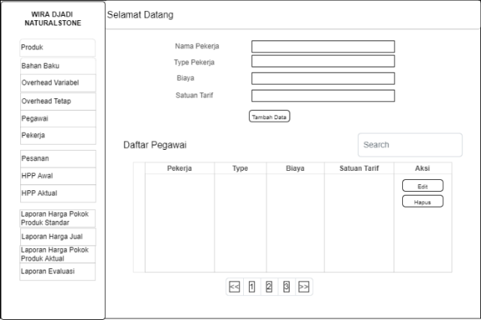

Gambar L7.1 Desain *Master* Pegawai

Pada *master* pegawai nantinya akan mempunyai fungsi untuk menambah data pegawai dengan memasukkan nama pekerja, tipe pekerja, biaya dan satuan tarif. Kemudian terdapat juga tabel pegawai yang menyediakan detail pegawai yang telah dibuat sebelumnya. Pada tabel ini pengguna dapat melakukan *edit* pegawai dan menghapus daftar pegawai yang dipilih.

1. Desain *Master* *Overhead* Tetap

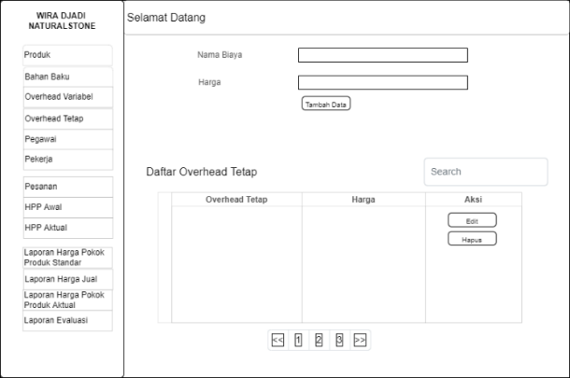

Gambar L7.2 Desain *Master* *Overhead* Tetap

Pada *master* *overhead* tetap nantinya akan mempunyai fungsi untuk menambah data *overhead* tetap dengan memasukkan nama biaya dan harga. Kemudian terdapat juga tabel daftar *overhead* tetap yang menyediakan detail kategori *overhead* tetap yang telah dibuat sebelumnya. Pada tabel ini pengguna dapat melakukan *edit* dan menghapus *overhead* tetap yang dipilih.

1. Desain *Master* *Overhead* Variabel

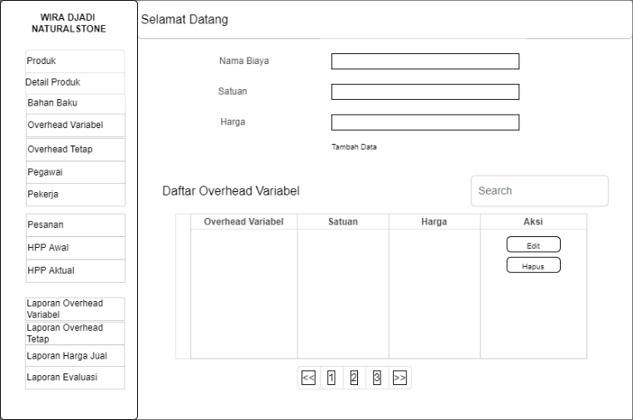

Gambar L7.3 Desain *Master* *Overhead* Variabel

Pada *master* *overhead* variabel nantinya akan mempunyai fungsi untuk menambah data *overhead* variabel dengan memasukkan nama biaya, satuan dan harga. Kemudian terdapat juga tabel daftar *overhead* variabel yang menyediakan detail kategori *overhead* variabel yang telah dibuat sebelumnya. Pada tabel ini pengguna dapat melakukan *edit* dan menghapus daftar *overhead* variabel yang dipilih.

1. Desain *Master* Pelanggan

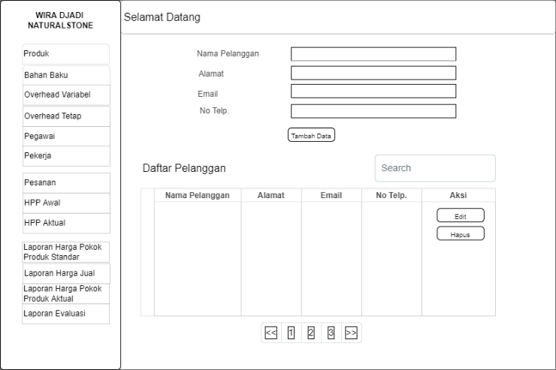

Gambar L7.4 Desain *Master* Pelanggan

Pada *master* pelanggan nantinya akan mempunyai fungsi untuk menambah data pelanggan dengan memasukkan nama pelanggan, alamat, *email* dan nomor telepon. Kemudian terdapat juga tabel daftar pelanggan yang menyediakan detail kategori pelanggan yang telah dibuat sebelumnya. Pada tabel ini pengguna dapat melakukan *edit* pelanggan dan menghapus daftar pelanggan yang dipilih.

1. Desain Halaman Pesanan

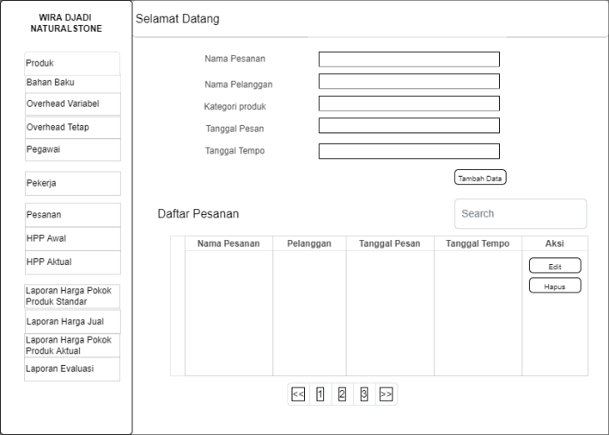

Gambar L7.5 Desain Halaman Pesanan

Pada *master* halaman pesanan nantinya akan mempunyai fungsi untuk menambah data pesanan dengan memasukkan nama pesanan, nama pelanggan, kategori produk, tanggal pesanan dan tanggal tempo. Kemudian terdapat juga tabel daftar pesanan yang menyediakan detail pesanan yang telah dibuat sebelumnya. Pada tabel ini pengguna dapat melakukan *edit* pesanan dan menghapus daftar pesanan yang dipilih.

1. Desain Halaman Harga Pokok Produk Standar Awal dan Harga Jual

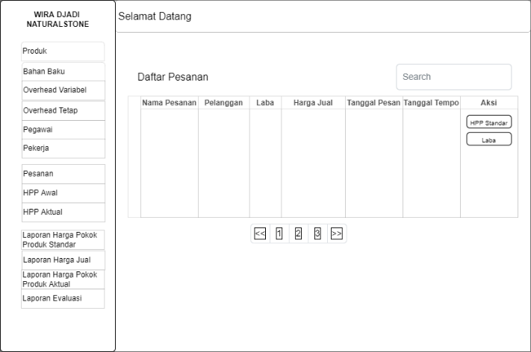

Gambar L7.6 Desain Halaman Harga Pokok Produk Standar Awal dan Harga Jual

Pada halaman harga pokok produk standar awal dan tampilan harga jual nantinya akan menampilkan data pesanan dengan memasukkan pencarian sesuai yang dimasukkan kemudian akan terdapat tampilan daftar pesanan yang dicari.

1. Desain Halaman Transaksi Harga Pokok Produk Standar

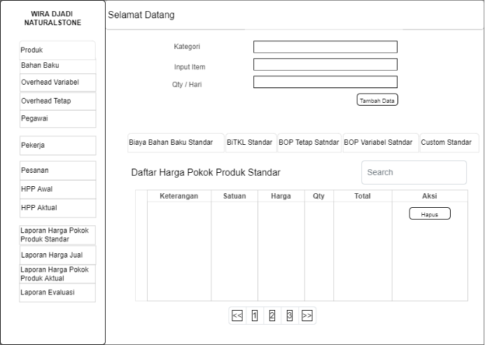

Gambar L7.7 Desain Halaman Transaksi Harga Pokok Produk Standar

Pada halaman transaksi harga pokok produk standar nantinya akan mempunyai fungsi untuk menambah data harga pokok produk standar dengan memasukkan *input* kategori, *input* dan qty/hari. Kemudian terdapat juga tabel daftar harga pokok produk standar yang menyediakan detail HPP standar yang telah dibuat sebelumnya. Pada tabel ini pengguna dapat melakukan hapus daftar HPP standar yang dipilih.

1. Halaman Harga Pokok Produk Aktual Awal

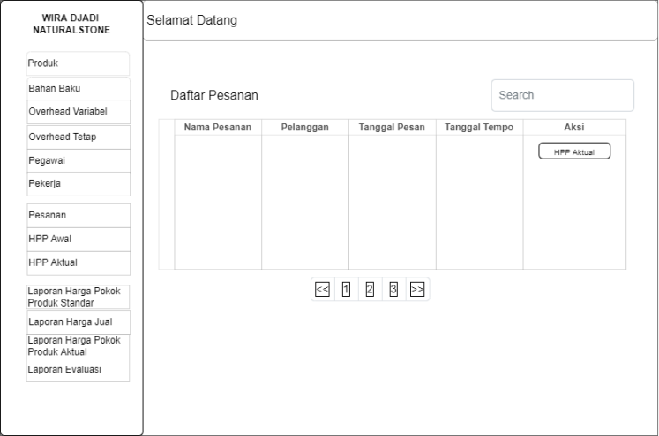

Gambar L7.8 Desain Halaman Harga Pokok Produk Aktual Awal

Pada halaman harga pokok produk aktual awal nantinya akan menampilkan daftar pesanan dengan memasukkan pencarian sesuai yang dimasukkan kemudian akan terdapat tampilan daftar pesanan yang dicari.

1. Desain Halaman Transaksi Harga Pokok Produk Aktual Awal

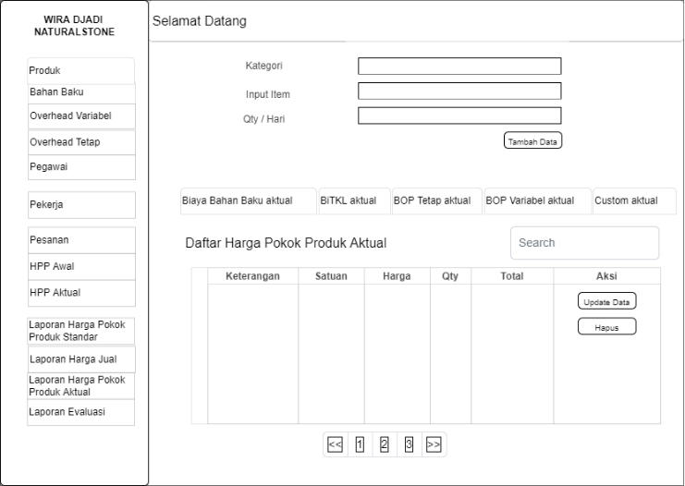

Gambar L7.9 Desain Halaman Transaksi Harga Pokok Produk Aktual Awal

Pada halaman transaksi harga pokok produk aktual awal nantinya akan mempunyai fungsi untuk menambah data harga pokok produk aktual awal dengan memasukkan *input* kategori, *input* *item* dan qty/hari. Kemudian terdapat juga tabel daftar harga pokok produk aktual awal yang menyediakan detail yang telah dibuat sebelumnya. Pada tabel ini pengguna dapat melakukan *edit* dan menghapus HPP aktual awal yang dipilih.

1. Desain Laporan Harga Pokok Produk Standar Awal

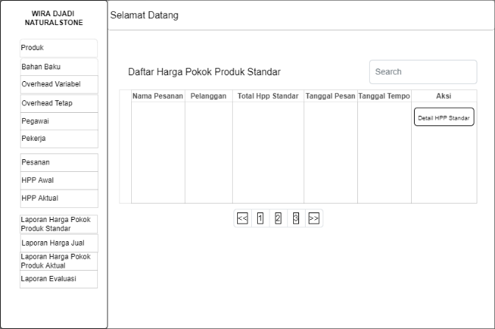

Gambar L7.10 Desain Laporan Harga Pokok Produk Standar Awal

Pada laporan harga pokok produk standar awal nantinya akan menampilkan daftar harga pokok produk standar dengan memasukkan pencarian sesuai yang dimasukkan kemudian akan terdapat tampilan daftar pesanan yang dicari kemudian dapat melihat detailnya.

1. Desain Laporan Harga Pokok Produk Standar Detail

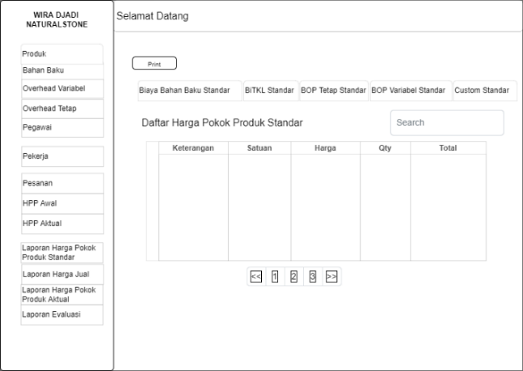

Gambar L7.11 Desain Laporan Harga Pokok Produk Standar Detail

Pada laporan harga pokok produk standar nantinya akan menampilkan daftar harga pokok produk standar dengan memasukkan pencarian sesuai yang dimasukkan kemudian akan terdapat tampilan daftar HPP standar yang dicari.

1. Desain Laporan Harga Jual

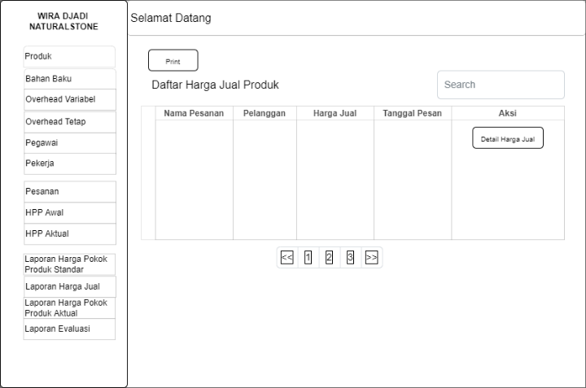

Gambar L7.12 Desain Laporan Harga Jual

Pada laporan harga jual nantinya akan menampilkan daftar harga jual dengan memasukkan pencarian sesuai yang dimasukkan kemudian akan terdapat tampilan daftar harga jual standar yang dicari dan dapat dilihat detailnya.

1. Desain Laporan Harga Pokok Produk Aktual Awal

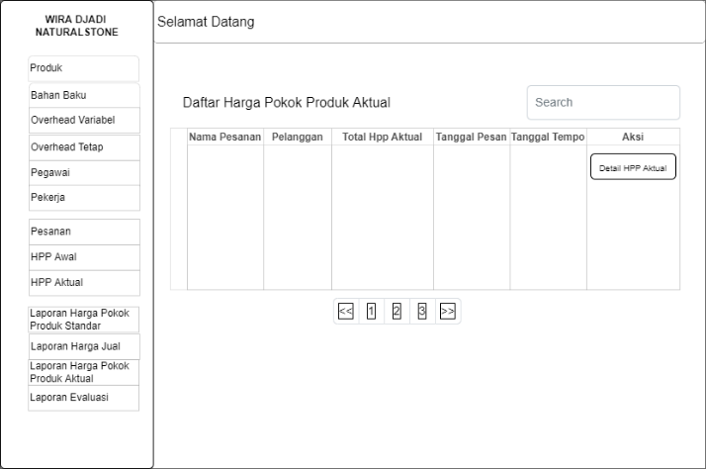

Gambar L7.13 Desain Laporan Harga Pokok Produk Aktual Awal

Pada laporan harga pokok produk aktual awal nantinya akan menampilkan daftar harga pokok produk aktual awal dengan memasukkan pencarian sesuai yang dimasukkan kemudian akan terdapat tampilan daftar harga pokok produk aktual awal yang dicari dan dapat dilihat untuk detailnya.

1. Desain Laporan Harga Pokok Produk Aktual Detail

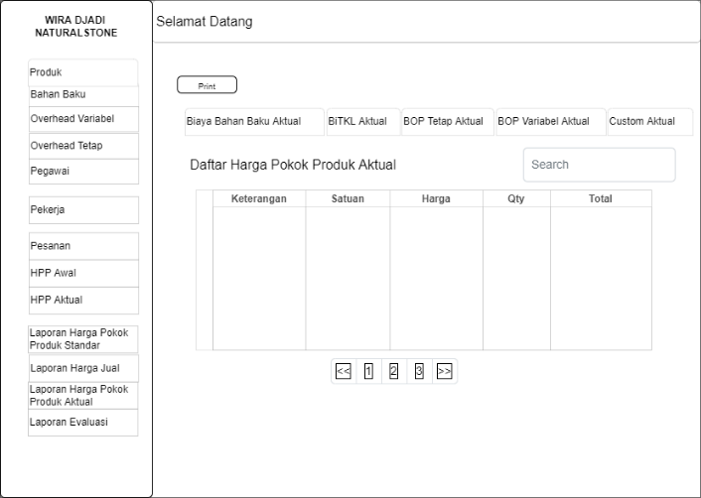

Gambar L7.14 Desain Laporan Harga Pokok Produk Aktual Detail

Pada laporan harga pokok produk aktual detail nantinya akan menampilkan daftar harga pokok produk aktual dengan memasukkan pencarian sesuai yang dimasukkan kemudian akan terdapat tampilan detail daftar HPP aktual yang dicari.

1. Desain Laporan Evaluasi Awal

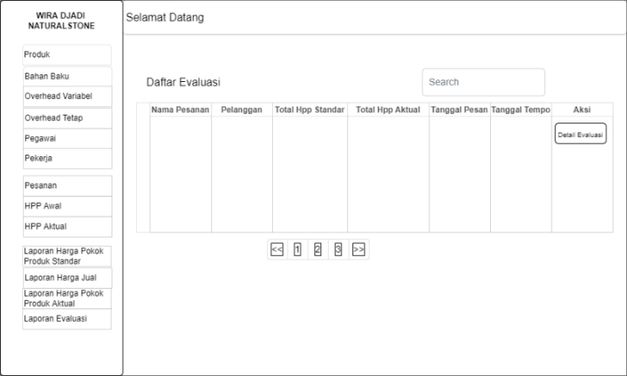

Gambar L7.15 Desain Laporan Evaluasi Awal

Pada laporan evaluasi awal nantinya akan menampilkan daftar laporan evaluasi awal dengan memasukkan pencarian sesuai yang dimasukkan kemudian akan terdapat tampilan daftar laporan evaluasi awal yang dicari.

1. Desain Laporan Evaluasi Detail

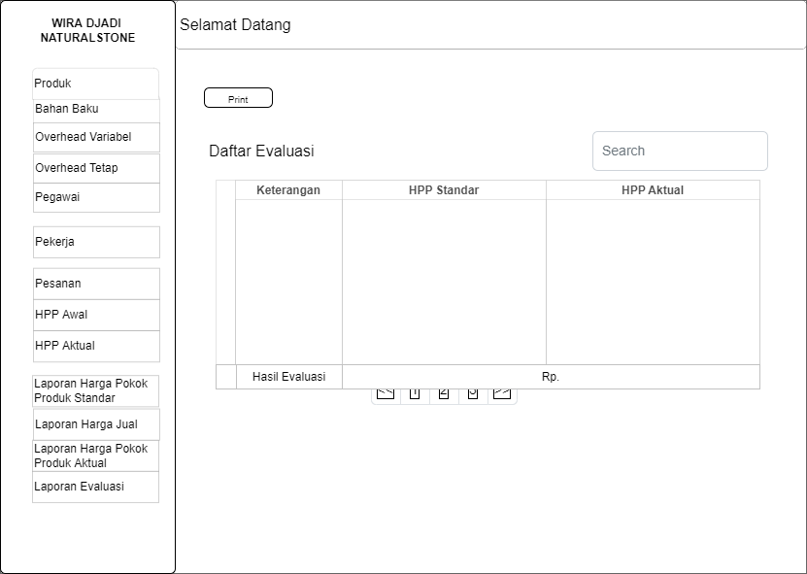

Gambar L7.16 Desain Laporan Evaluasi Detail

Pada laporan evaluasi detail nantinya akan menampilkan detail laporan evaluasi berupa perbandingan biaya harga pokok produk standar dan harga pokok produk aktual. Hasil perbandingan dari keseluruhan biaya akan ditampilkan pada kolom hasil evaluasi.

## **Lampiran 8 Implementasi Sistem**

1. *Master* *Overhead* Tetap

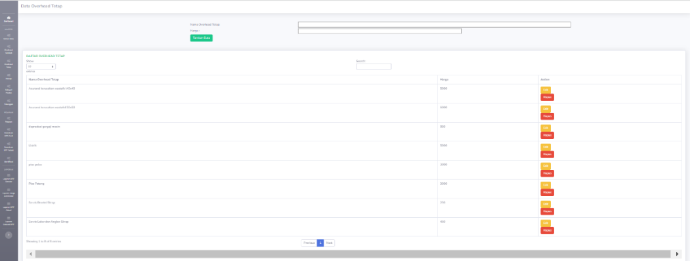

Gambar L8.1 Master *Overhead* Tetap

Pada master *overhead* tetap mempunyai fungsi untuk menambah data *overhead* tetap dengan memasukkan nama *overhead* tetap dan harga. Kemudian terdapat juga tabel daftar *overhead* tetap yang menyediakan detail *overhead* tetap yang telah dibuat sebelumnya. Pada tabel ini pengguna dapat melakukan *edit* *overhead* tetap dan menghapus daftar *overhead* tetap yang dipilih.

1. *Master* *Overhead* Variabel

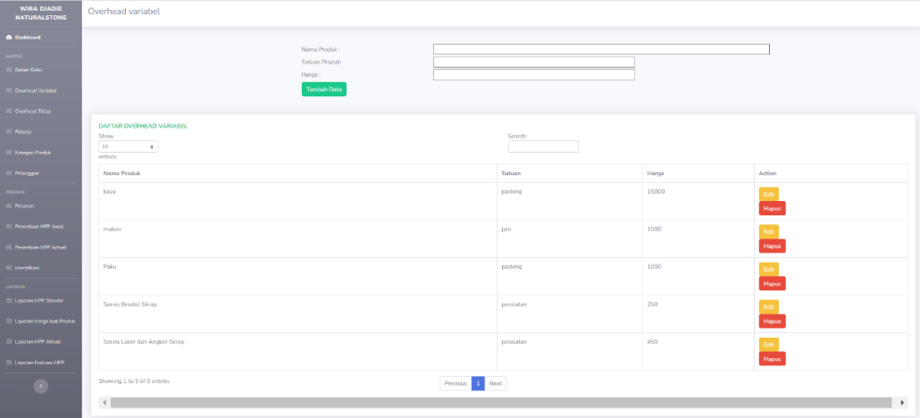

Gambar L8.2 Master *Overhead* Variabel

Pada *master* *overhead* variabel mempunyai fungsi untuk menambah data *overhead* variabel dengan memasukkan nama produk, satuan produk dan harga. Kemudian terdapat juga tabel daftar *overhead* variabel yang menyediakan detail *overhead* variabel yang telah dibuat sebelumnya. Pada tabel ini pengguna dapat melakukan *edit* *overhead* variabel dan menghapus daftar *overhead* variabel yang dipilih.

1. *Master* Pelanggan

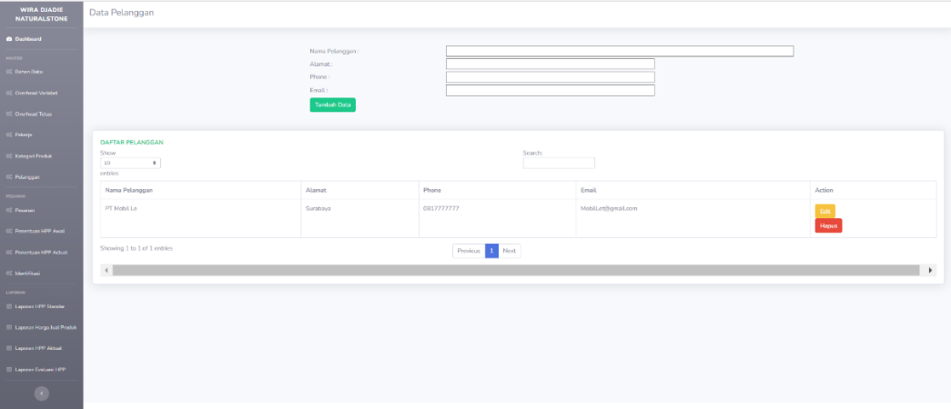

Gambar L8.3 *Master* Pelanggan

Pada *master* pelanggan mempunyai fungsi untuk menambah data *master* pelanggan dengan memasukkan nama pelanggan, alamat, nomor telfon dan email. Kemudian terdapat juga tabel daftar pelanggan yang menyediakan detail pelanggan yang telah dibuat sebelumnya. Pada tabel ini pengguna dapat melakukan *edit* pelanggan dan menghapus daftar pelanggan yang dipilih.

1. *Master* Kategori Produk

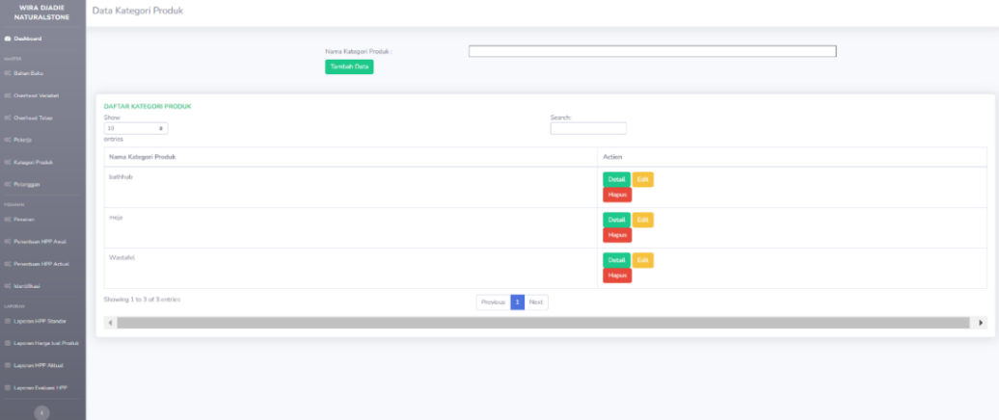

Gambar L8.4 *Master* Kategori Produk

Pada *master* kategori produk mempunyai fungsi untuk menambah data master kategori produk dengan memasukkan nama kategori produk. Kemudian terdapat juga tabel daftar kategori produk yang menyediakan detail kategori produk yang telah dibuat sebelumnya. Pada tabel ini pengguna dapat melakukan *edit* kategori produk dan menghapus daftar kategori produk yang dipilih.

1. *Master* Pekerja

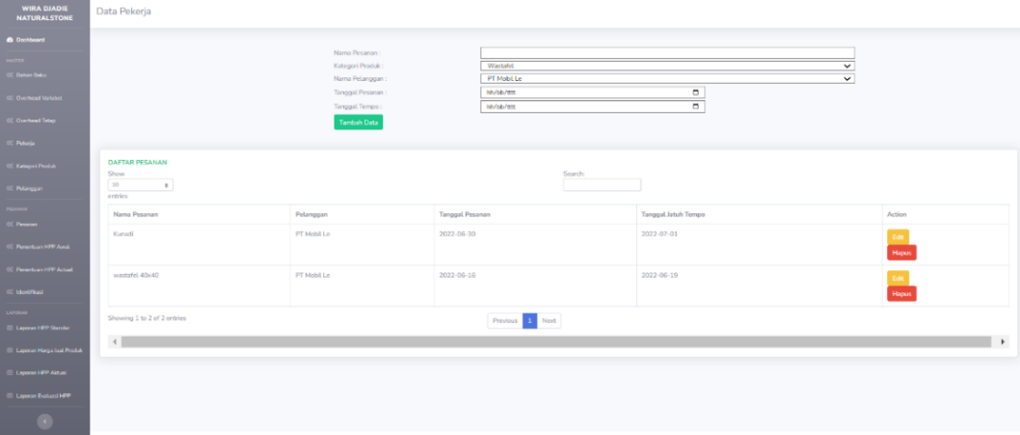

Gambar L8.5 *Master* Pekerja

Pada master pekerja mempunyai fungsi untuk menambah data master pekerja dengan memasukkan nama pesanan, kategori produk, nama pelanggan, tanggal pesanan dan tanggal tempo. Kemudian terdapat juga tabel daftar pesanan yang menyediakan detail pesanan yang telah dibuat sebelumnya. Pada tabel ini pengguna dapat melakukan *edit* pesanan dan menghapus daftar pesanan yang dipilih.

1. Halaman Utama Transaksi Pemesanan Produk

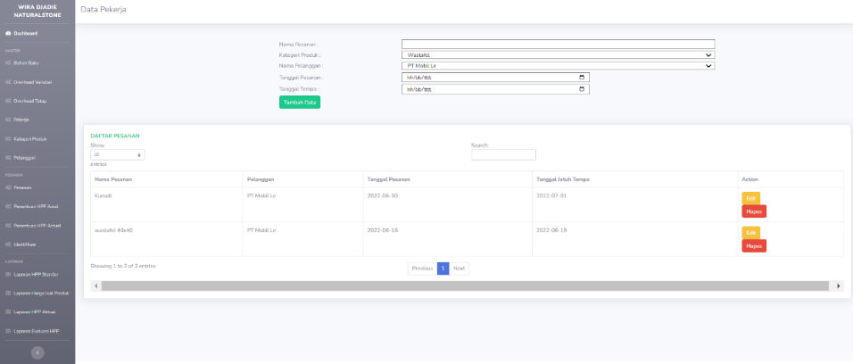

Gambar L8.6 Halaman Utama Transaksi Pemesanan Produk

Pada halaman utama transaksi pemesanan produk mempunyai fungsi untuk menambah data pesanan dengan memasukkan nama pesanan, nama pelanggan, kategori produk, tanggal pesanan dan tanggal tempo. Ketika pengguna menekan tombol tambah data maka data tersebut akan ditampilkan pada tabel pesanan di bagian bawah. Pada tabel pesanan ini pengguna dapat melakukan pengeditan atau penghapusan data dengan menekan tombol *edit* atau hapus yang tersedia.

1. Halaman Utama Transaksi Harga Pokok Produk Standar

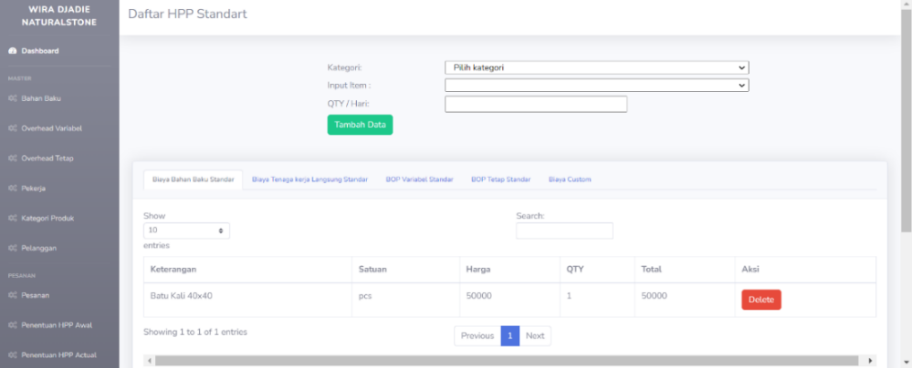

Gambar L8.7 Halaman Utama Transaksi Harga Pokok Produk Standar

Pada halaman utama transaksi harga pokok produk standar mempunyai fungsi untuk menambah data harga pokok produk standar dengan memasukkan kategori, *input* *item* dan qty/hari. Kemudian terdapat juga tabel daftar harga pokok produk standar yang menyediakan detail harga pokok produk standar yang telah dibuat sebelumnya. Pada tabel ini pengguna dapat melakukan menghapus daftar harga pokok produk standar yang dipilih.

1. Halaman Utama Transaksi Harga Pokok Produk Aktual

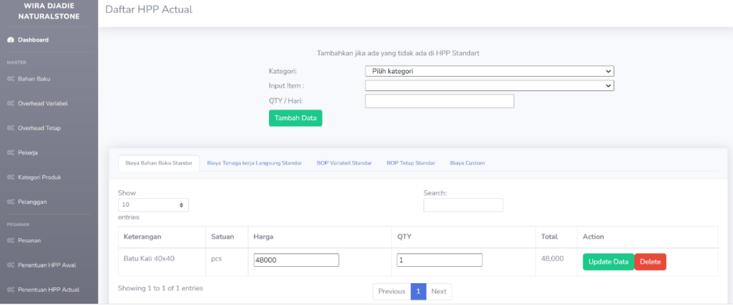

Gambar L8.8 Halaman Utama Transaksi Harga Pokok Produk Aktual

Pada halaman utama transaksi harga pokok produk aktual mempunyai fungsi untuk menambah data harga pokok produk aktual dengan memasukkan kategori, *input* *item* dan qty/hari. Kemudian terdapat juga tabel daftar harga pokok produk aktual yang menyediakan detail harga pokok produk aktual yang telah dibuat sebelumnya. Pada tabel ini pengguna dapat melakukan *edit* data dan menghapus daftar harga pokok produk aktual yang dipilih.

1. Halaman Identifikasi Biaya

Halaman identifikasi biaya asuransi berfungsi membantu pengguna dalam melakukan perhitungan nilai asuransi produk aktual pada aplikasi. Halaman ini memiliki 5 jenis fungsi identifikasi yaitu identifikasi asuransi kerusakan barang, identifikasi biaya depresiasi dan servis, identifikasi biaya listrik, identifikasi biaya pisau potong dan poles serta identifikasi biaya *packing.*

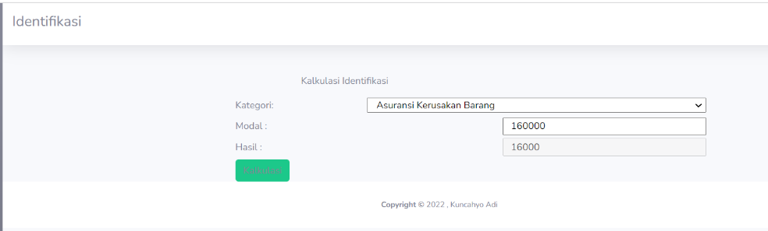

Gambar L8.9 Identifikasi Biaya Asuransi

Halaman identifikasi biaya asuransi berfungsi membantu pengguna dalam melakukan perhitungan nilai asuransi produk aktual. Halaman ini memiliki *input* berupa modal yang dikeluarkan dan memunculkan hasil nilai asuransi yang sesuai.

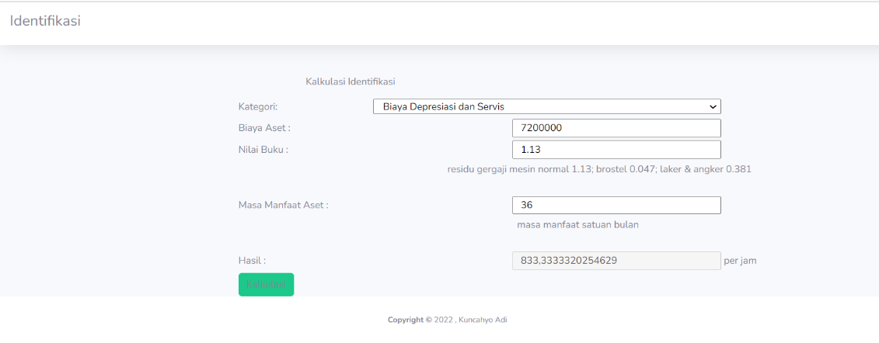

Gambar L8.10 Identifikasi Biaya Depresiasi dan Servis

Halaman identifikasi biaya depresiasi dan servis berfungsi membantu pengguna dalam melakukan perhitungan nilai depresiasi dan servis produk aktual. Halaman ini memiliki *input* berupa biaya aset, nilai buku dan masa manfaat aset. Halaman ini memunculkan hasil nilai depresiasi dan servis yang sesuai.

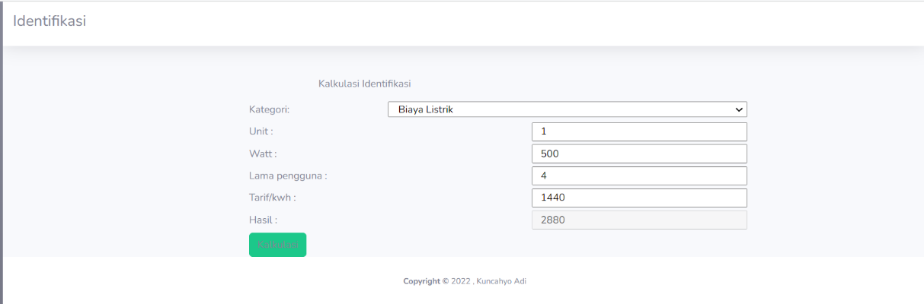

Gambar L8.11 Identifikasi Biaya Listrik

Halaman identifikasi biaya listrik berfungsi membantu pengguna dalam melakukan perhitungan nilai listrik produk aktual. Halaman ini memiliki *input* berupa unit, *watt*, lama penggunaan dan tarif/kwh. Halaman ini memunculkan hasil nilai biaya listrik yang sesuai.

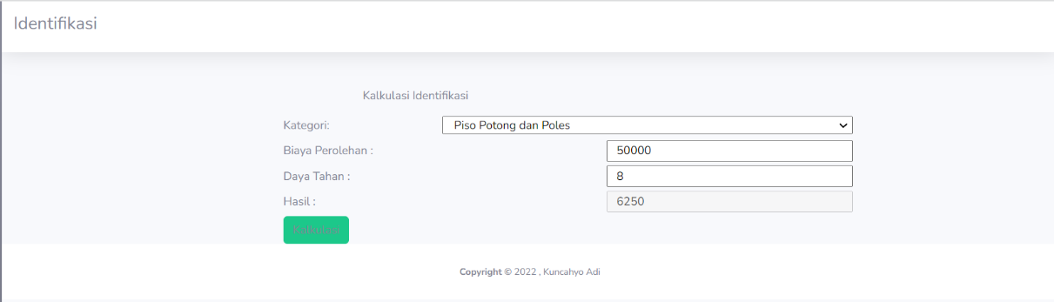

Gambar L8.12 Identifikasi Biaya Pisau Potong dan Poles

Halaman identifikasi biaya pisau potong dan poles berfungsi membantu pengguna dalam melakukan perhitungan nilai pisau potong dan poles produk aktual. Halaman ini memiliki *input* berupa biaya perolehan dan daya tahan. Halaman ini memunculkan hasil nilai biaya pisau potong dan poles yang sesuai.

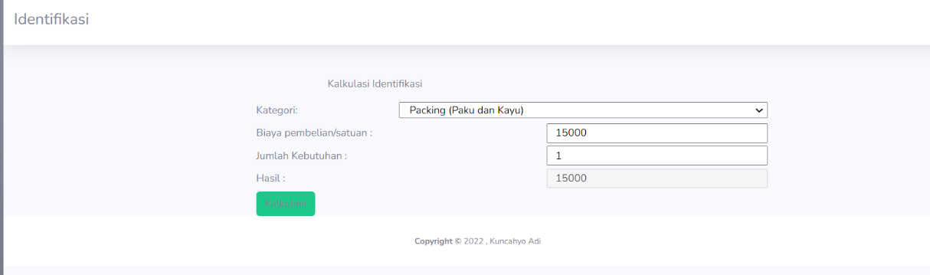

Gambar L8.13 Identifikasi Biaya *Packing*

Halaman identifikasi biaya *packing* berfungsi membantu pengguna dalam melakukan perhitungan nilai *packing* produk aktual. Halaman ini memiliki *input* berupa biaya pembelian/satuan dan jumlah kebutuhan. Halaman ini memunculkan hasil nilai biaya pisau potong dan poles yang sesuai.

1. Halaman Utama Laporan Harga Pokok Produk Standar

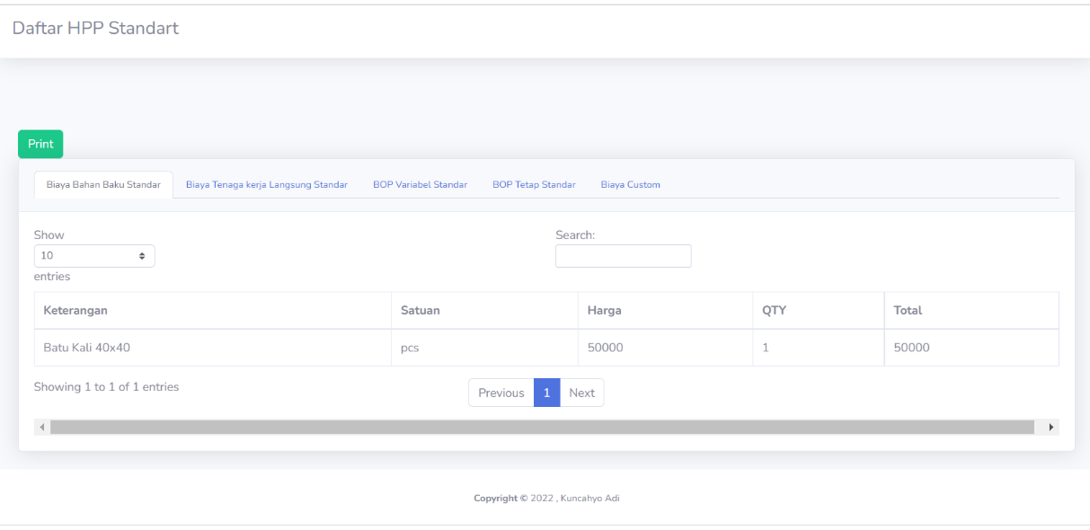

Gambar L8.14 Halaman Utama Laporan Harga Pokok Produk Standar

Halaman utama laporan harga pokok produk standar menampilkan keseluruhan biaya harga pokok produk standar sebelum dicetak dalam bentuk dokumen. Pada halaman ini tersedia tombol *print* yang berfungsi mencetak dokumen laporan harga pokok produk standar.

1. Halaman Utama Laporan Harga Jual

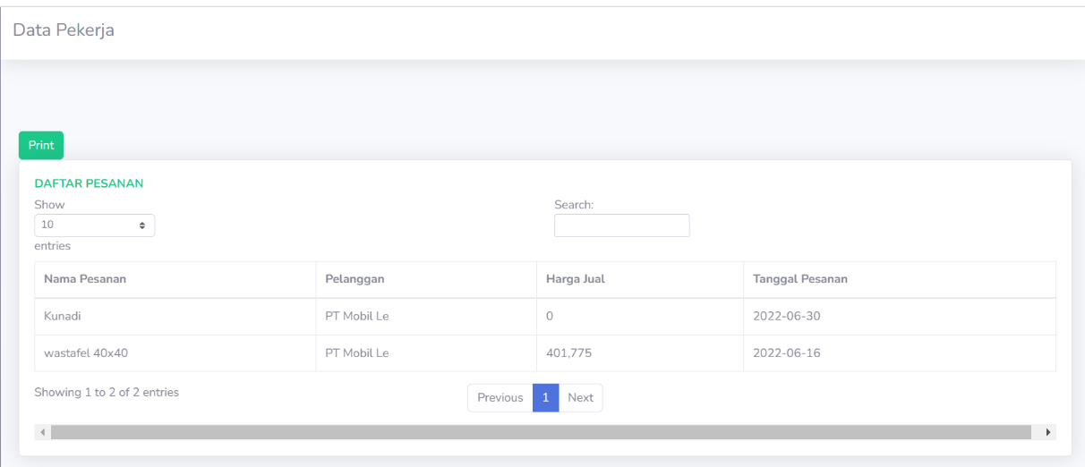

Gambar L8.15 Halaman Utama Laporan Harga Jual

Halaman utama laporan laporan harga jual menampilkan keseluruhan biaya harga jual sebelum dicetak dalam bentuk dokumen. Pada halaman ini tersedia tombol *print* yang berfungsi mencetak dokumen laporan harga jual.

1. Halaman Utama Laporan Harga Pokok Produk Aktual

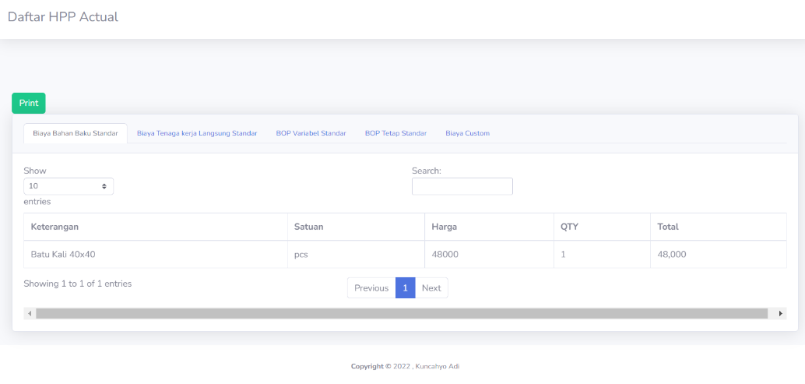

Gambar L8.16 Halaman Utama Laporan Harga Pokok Produk Aktual

Halaman utama laporan harga pokok produk aktual menampilkan keseluruhan biaya harga pokok produk aktual sebelum dicetak dalam bentuk dokumen. Pada halaman ini tersedia tombol *print* yang berfungsi mencetak dokumen laporan harga pokok produk aktual.

1. Halaman Utama Laporan Evaluasi Harga Pokok Produk

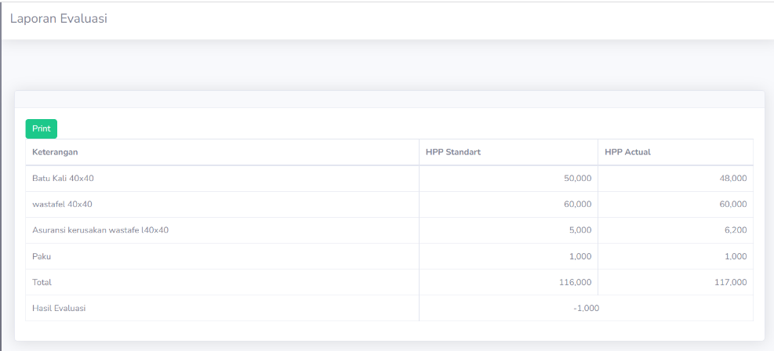

Gambar L8.17 Halaman Utama Laporan Evaluasi Harga Pokok Produk

Halaman utama laporan evaluasi harga pokok produk menampilkan perbandingan keseluruhan biaya harga pokok produk standar dan biaya harga pokok produk aktual sebelum dicetak dalam bentuk dokumen. Pada halaman ini tersedia tombol *print* yang berfungsi mencetak dokumen laporan evaluasi harga pokok produk.

1. Laporan Harga Pokok Produk Standar

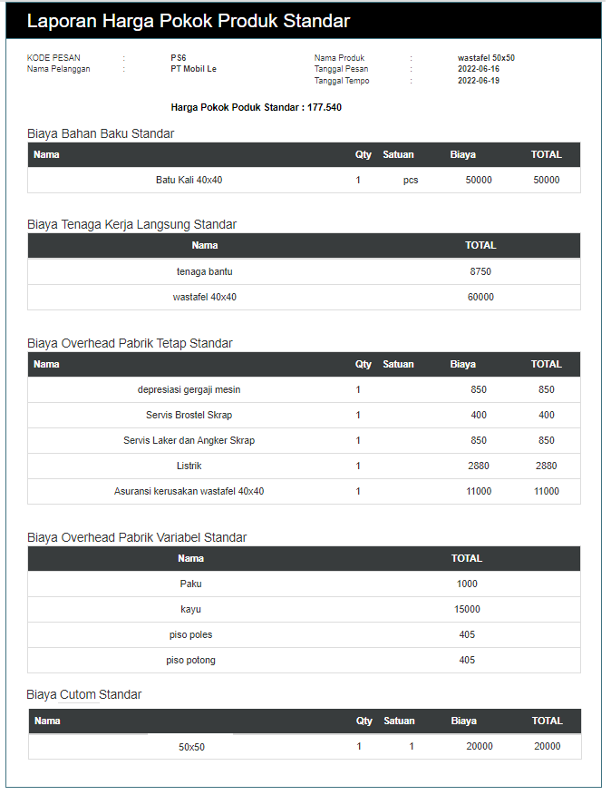

Gambar L8.18 Laporan Harga Pokok Produk Standar

Laporan harga pokok produk standar menampilkan laporan dari hasil perhitungan seluruh komponen harga pokok produk standar yang telah disimpan sebelumnya. Dalam laporan harga pokok produk standar ini terdiri dari kode pesanan, nama pelanggan, nama produk, tanggal masuk, jatuh tempo, total harga pokok produk standar dan keseluruhan biaya standar.

1. Laporan Harga Jual Produk

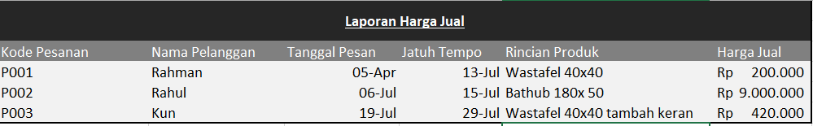

Gambar L8.19 Laporan Harga Jual Produk

Laporan harga jual produk menampilkan laporan seluruh harga jual produk yang telah tersimpan. Dalam laporan harga jual produk ini terdiri dari kode pesanan, nama pelanggan, nama produk, tanggal pesan, jatuh tempo, rincian produk dan harga jual produk.

1. Laporan Harga Pokok Produk Aktual

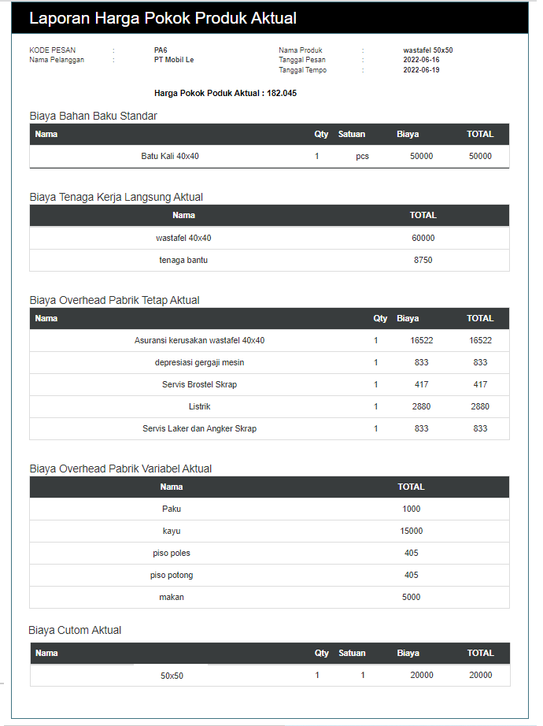

Gambar L8.20 Laporan Harga Pokok Produk Aktual

Laporan harga pokok produk aktual menampilkan laporan dari hasil perhitungan seluruh komponen harga pokok produk aktual yang telah disimpan sebelumnya. Dalam laporan harga pokok produk aktual ini terdiri dari kode pesanan, nama pelanggan, nama produk, tanggal masuk, jatuh tempo, total harga pokok produk aktual dan keseluruhan biaya aktual.

1. Laporan Evaluasi Harga Pokok Produk

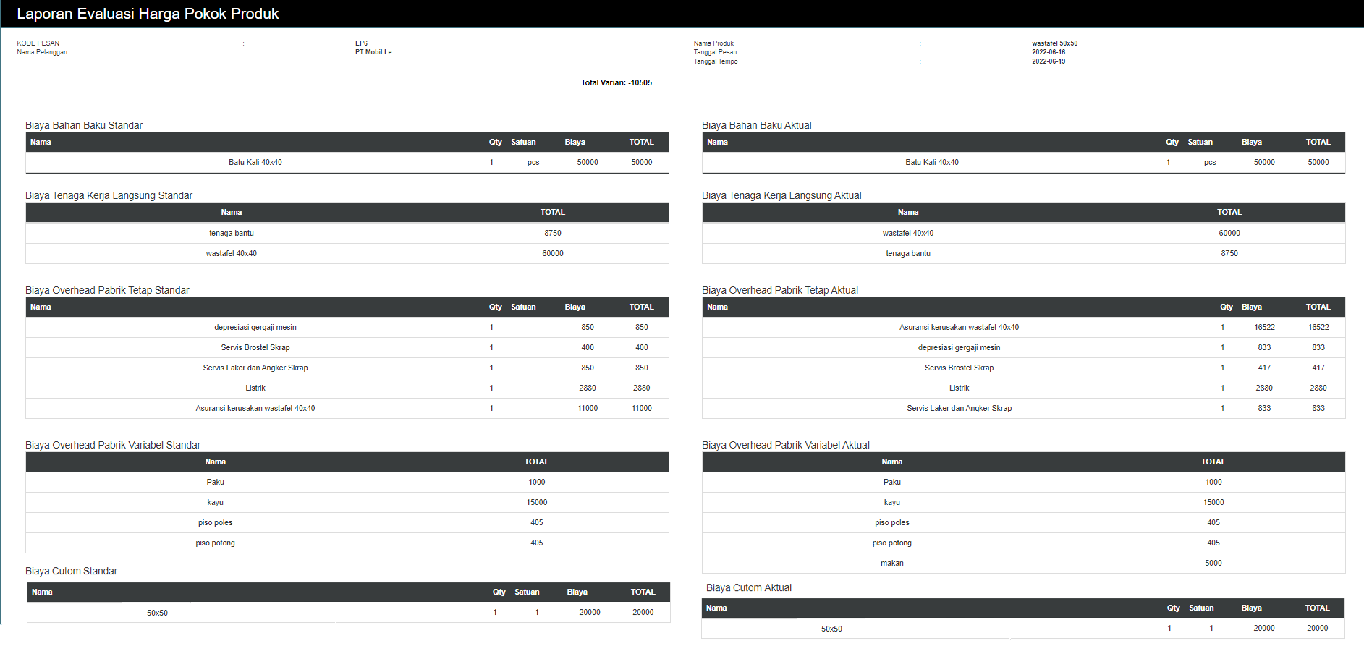

Gambar L8.21 Laporan Evaluasi Harga Pokok Produk

Laporan evaluasi harga pokok produk menampilkan laporan dari perbandingan seluruh komponen harga pokok produk standar dan harga pokok produk aktual yang telah disimpan sebelumnya. Dalam laporan evaluasi harga pokok produk ini terdiri dari kode pesanan, nama pelanggan, nama produk, tanggal pesan, jatuh tempo, total varian, keseluruhan biaya standar dan aktual.

## **Lampiran 9 Uji Coba**

1. Uji Coba Harga Pokok Standar

Menguji kesesuaian hasil perhitungan fungsi aplikasi harga pokokstandar dengan perhitungan langsung.

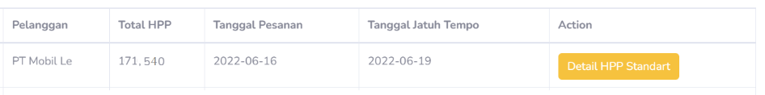

Gambar L9.1 Harga PokokStandar

Tabel L9.1 Harga Pokok Standar

|  |  |  |
| --- | --- | --- |
| Nama Tes | Proses | *Output* yang Diharapkan |
| Uji coba perhitungan Harga Pokok Standar | Menghitung Harga Pokok Standar | Biaya Harga Pokok Standar |
| Contoh: |  | |
| 1. Total biaya bahan baku standar | : Rp.50.000 | |
| 1. Total biaya tenaga kerja langsung standar | : Rp. 68.750 | |
| 1. Total biaya *overhead* pabrik tetap standar | : Rp. 15.980 | |
| 1. Total biaya *overhead* pabrik variabel standar | : Rp.16.810 | |
| 1. Total biaya *custom* standar | : Rp.20.000 | |
| 1. Total Biaya Harga Pokok Standar | **: Rp.171.540** | |

1. Uji coba harga jual produk

Menguji kesesuaian hasil perhitungan fungsi aplikasi harga jual produk dengan perhitungan.



Gambar L9.2 Harga Jual Produk

Tabel L9.2 Harga Jual Produk

| Nama Tes | Proses | *Output* yang Diharapkan |
| --- | --- | --- |
| Uji coba perhitungan Harga jual Standar | Menghitung Harga jual Standar | Biaya Harga jual Standar |
| Contoh: |  | |
| 1. Total biaya bahan baku standar | : Rp.50.000 | |
| 1. Total biaya tenaga kerja langsung standar | : Rp. 68.750 | |
| 1. Total biaya *overhead* pabrik tetap standar | : Rp. 15.980 | |
| 1. Total biaya *overhead* pabrik variabel standar | : Rp.16.810 | |
| 1. Total biaya *custom* standar | : Rp.20.000 | |
| 1. Total Biaya Harga Pokok Standar | : Rp.171.540 | |
| 1. Harga jual produk | : ***Total biaya harga pokok standar + (target laba x total biaya harga pokok standar)*** | |
|  | **: Rp.171.540 + Rp.85.770** | |
|  | **: Rp. 257.310 = Rp. 257.500** | |

1. Uji Coba Biaya Bahan Baku Aktual

Menguji kesesuaian hasil perhitungan fungsi aplikasi bahan baku aktual dengan perhitungan secara langsung.



Gambar L9.3 Bahan Baku Aktual

Tabel L9.3 Bahan Baku Aktual

|  |  |  |
| --- | --- | --- |
| Nama Tes | Proses | *Output* yang Diharapkan |
| Uji coba perhitungan biaya bahan baku aktual | Menghitung biaya bahan baku aktual | Biaya bahan baku standar |
| Contoh: |  | |
| 1. Nama bahan baku | : Batu Kali 40x40 | |
| Total pemakaian | : *jumlah pakai x harga beli* | |
|  | : 1unit x Rp.50.000 = Rp. 50.000 | |

1. Uji Coba Biaya Tenaga Kerja Langsung Aktual

Menguji kesesuaian hasil perhitungan fungsi aplikasi tenaga kerja langsung aktual dengan perhitungan secara langsung.

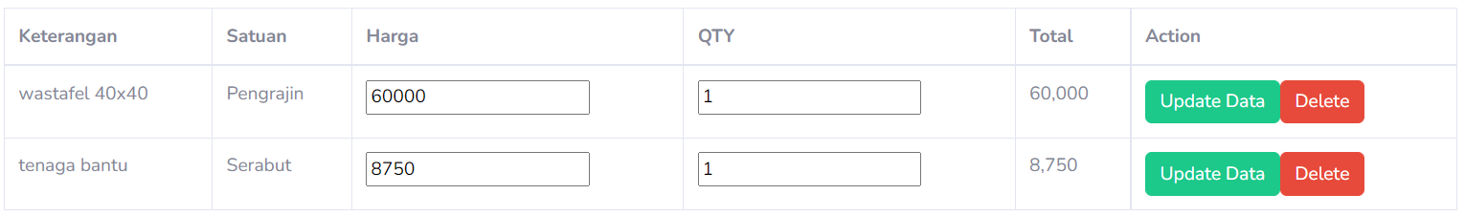

Gambar L9.4 Tenaga Kerja Langsung Aktual

Tabel L9.4 Tenaga Kerja Langsung Aktual

| Nama Tes | Proses | *Output* yang Diharapkan |
| --- | --- | --- |
| Uji coba perhitungan biaya tenaga kerja langsung aktual | Menghitung biaya tenaga kerja langsung aktual | Biaya tenaga kerja langsung aktual |
| Contoh: |  | |
| 1. Nama Pekerjaan | : Pengrajin wastafel 40x40 | |
| Total biaya | : *jumlah pekerja x lama pekerjaan x tarif* | |
|  | :1 pekerja x 4 jam x Rp.15.000 = Rp 60.000 | |
| 1. Nama Pekerjaan | : Serabut wastafel | |
| Total biaya | : *jumlah pekerja x lama pekerjaan x tarif* | |
|  | : 1 pekerja x 1 jam x Rp.8.750 = Rp.8.750 | |
| 1. Total biaya tenaga kerja langsung aktual | **: Rp.70.000 + Rp.35.000 = Rp.68.750** | |

1. Uji Coba Biaya *Overhead* Pabrik Tetap Aktual

Menguji kesesuaian hasil perhitungan fungsi aplikasi biaya *overhead* tetap aktual dengan perhitungan secara langsung.

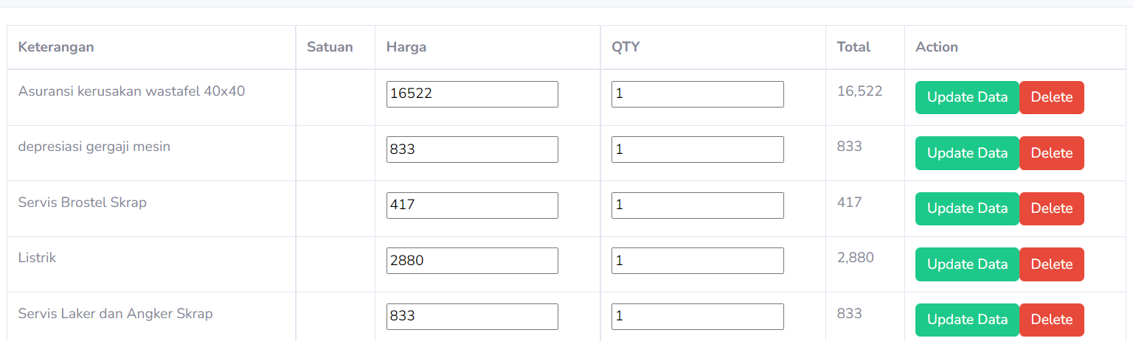

Gambar L9.5 Biaya *Overhead* Tetap Aktual

Tabel L9.5 Biaya *Overhead* Tetap Aktual

| Nama Tes | Proses | *Output* yang Diharapkan |
| --- | --- | --- |
| Uji coba perhitungan biaya *overhead* tetap aktual | Menghitung biaya *overhead* tetap aktual | Biaya *overhead* tetap aktual |
| Contoh: |  | |
| 1. Nama biaya *overhead* | : Depresiasi Mesin gergaji | |
|  | : *(Biaya perolehan aset – nilai buku) / (masa manfaat aset)* | |
|  | : Rp.7.200.000 / 1.13% x 3 tahun = Rp.833 | |
| 1. Nama biaya *overhead* | : Listrik | |
| Jumlah | : *(unit x watt x lama)/1000 x tarif/kwh* | |
|  | : (1 x 500 x 4 jam)/1000 x 1.440/*kwh =* 2880 | |
| 1. Nama biaya *overhead* | : Servis Brostel Skrap | |
| Jumlah | : (Biaya Perolehan Aset – Nilai Buku) / (Masa Manfaat Aset) | |
|  | : 100.000 / 0.047% x 1 bulan = Rp.417 | |
| 1. Nama biaya *overhead* | : Asuransi kerusakan | |
| Jumlah | : *Jumlah modal x 10%* | |
|  | : Rp.165.523,27 x 10% = Rp 16.522 | |
| 1. Nama biaya *overhead* | : Servis laker dan anker skrap | |
| Jumlah | : *(biaya perolehan aset – nilai buku) / (masa manfaat aset)* | |
|  | : 400.000 / 0.381% x 2 bulan = Rp.833 | |
| 1. Total biaya *overhead* tetap aktual | **: Rp.833 + Rp. 2880+ Rp. 417+ Rp. +Rp. 833 = Rp.21.485** | |

1. Uji Coba Biaya *Overhead* Pabrik Variabel Aktual

Menguji kesesuaian hasil perhitungan fungsi aplikasi biaya *overhead* variabel aktual dengan perhitungan.

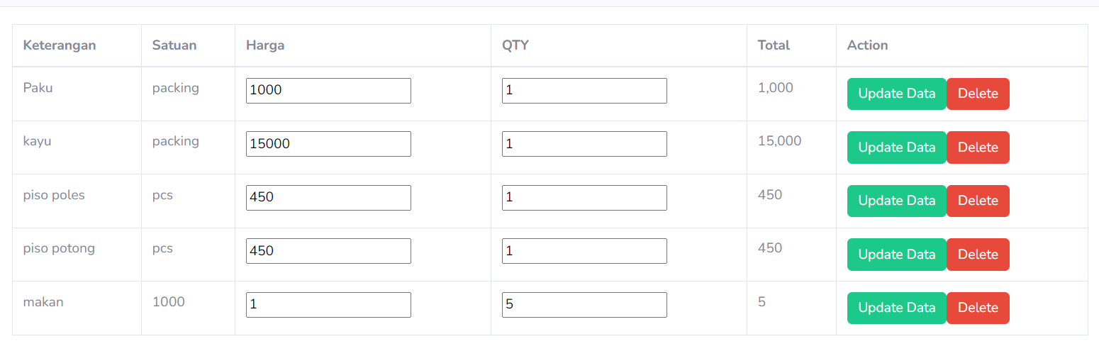

Gambar L9.6 Biaya *Overhead* Variabel Aktual

Tabel L9.6 Biaya *Overhead* Variabel Aktual

|  |  |  |
| --- | --- | --- |
| Nama Tes | Proses | *Output* yang Diharapkan |
| Uji coba perhitungan biaya *overhead* variabel standar | Menghitung biaya *overhead* variabel standar | Biaya *overhead* variabel standar |
| Contoh: |  | |
| 1. Nama biaya *overhead* | : Paku | |
| Total pemakaian | : *biaya pembelian per satuan / packing* | |
|  | : 1000/1 = Rp.1000 | |
| 1. Nama biaya *overhead* | : Kayu | |
| Total pemakaian | : *biaya pembelian per satuan / packing* | |
|  | : Rp.15.000 /1 1 packing = Rp.15.000 | |
| 1. Nama biaya *overhead* | : Pisau Potong | |
| Pemakaian | : *Biaya Perolehan Aset / Daya Tahan Aset* | |
|  | : Rp.50.000 /1 bulan = Rp.405 | |
| 1. Nama biaya *overhead* | : Pisau Poles | |
| Pemakaian | : *Biaya perolehan aset / daya tahan aset* | |
| 1. Nama biaya *overhead* | : makan pegawai | |
| pemakaian | : *Rp.8.000 per orang sehari (8 jam kerja).* | |
|  | : (Rp.8.000/8 x 4 jam) + (Rp.8.000/8 x 1jam) = Rp.5.000 | |
| 1. Total biaya *overhead* tetap standar | **: Rp. 1.000+ Rp. 15.000+ Rp. 405+ Rp. 405+ Rp.5.000** | |
|  | **: Rp.21.810** | |

1. Uji Coba *Custom* Aktual

Menguji kesesuaian hasil perhitungan fungsi aplikasi biaya *custom* aktual dengan perhitungan langsung.



Gambar L9.7 *Custom* Aktual

Tabel L9.7 *Custom* Aktual

|  |  |  |
| --- | --- | --- |
| Nama Tes | Proses | *Output* yang Diharapkan |
| Uji coba perhitungan biaya *custom* aktual | Menghitung biaya *custom* aktual | Biaya *custom* aktual |
| Contoh: |  | |
| 1. Nama biaya *custom* | : *Custom* ukuran 55cm x 60 | |
| Total pemakaian | : biaya *custom* xjumlah pakai | |
|  | : Rp.20.000/1 = Rp.20.000 | |

1. Uji Coba Harga Pokok Aktual

Menguji kesesuaian hasil perhitungan fungsi aplikasi harga pokokaktual

dengan perhitungan langsung.

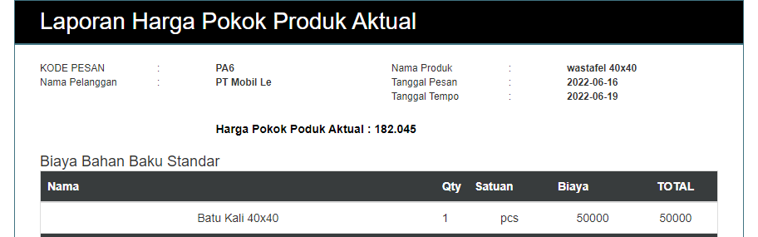

Gambar L9.8 Harga PokokAktual

Tabel L9.8 Harga PokokAktual

| Nama Tes | Proses | *Output* yang Diharapkan |
| --- | --- | --- |
| Uji coba perhitungan Harga Pokok aktual | Menghitung Harga Pokok aktual | Biaya Harga Pokok aktual |
| Contoh: |  | |
| 1. Total biaya bahan baku aktual | : Rp.50.000 | |
| 1. Total biaya tenaga kerja langsung aktual | : Rp. 68.750 | |
| 1. Total biaya *overhead* pabrik tetap aktual | : Rp.21.485 | |
| 1. Total biaya *overhead* pabrik variabel aktual | : Rp.21.810 | |
| 1. Total biaya *custom* aktual | : Rp.20.000 | |
| 1. Total biaya harga pokok aktual | **: Rp.182.045** | |

1. Uji Coba Evaluasi Harga Pokok Produk

Menguji kesesuaian hasil perhitungan fungsi evaluasi harga pokok produk dengan perhitungan langsung.

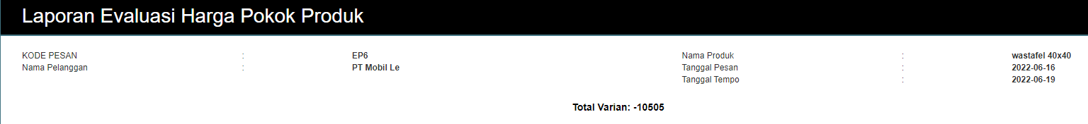

Gambar L9.9 Evaluasi Harga Pokok

Tabel L9.9 Evaluasi Harga Pokok

| Nama Tes | Proses | *Output* yang Diharapkan |
| --- | --- | --- |
| Uji coba perhitungan evaluasi harga pokok produk | Menghitung evaluasi harga pokok produk | Hasil evaluasi harga pokok produk |
| Contoh: |  | |
| 1. Total biaya bahan baku standar | : Rp.50.000 | |
| 1. Total biaya tenaga kerja langsung standar | : Rp. 68.750 | |
| 1. Total biaya *overhead* pabrik tetap standar | : Rp. 15.980 | |
| 1. Total biaya *overhead* pabrik variabel standar | : Rp.16.810 | |
| 1. Total biaya *custom* standar | : Rp.20.000 | |
| 1. Total biaya harga pokok produk standar | **: Rp.171.540** | |
|  |  | |
| 1. Total biaya bahan baku aktual | : Rp.50.000 | |
| 1. Total biaya tenaga kerja langsung aktual | : Rp. 68.750 | |
| 1. Total biaya *overhead* pabrik tetap aktual | : Rp.17.045,59 | |
| 1. Total biaya *overhead* pabrik variabel aktual | : Rp.21.810 | |
| 1. Total biaya *custom* aktual | : Rp.20.000 | |
| 1. Total biaya harga pokok produk aktual | **: Rp. 182.045** | |
|  |  | |
| 1. Total *variant* harga pokok produk | **: *Total biaya harga pokok produk standar - total biaya harga pokok aktual*** | |
|  | **: Rp.171.540 - Rp. 182.045** | |
|  | **=** -**Rp. 10.505** | |